

UNIVERSIDAD AUTÓNOMA DEL ESTADO DE MÉXICO FACULTAD DE MEDICINA VETERINARIA Y ZOOTECNIA

PROGRAMA DE MAESTRÍA Y DOCTORADO EN CIENCIAS AGROPECUARIAS Y RECURSOS NATURALES

EFECTO EN EL CRECIMIENTO CON EL USO DE ADITIVOS EN LA DIETA DEL
ACOCIL Cambarellus montezumae (SAUSSURE, 1857).

TESIS

QUE PARA OBTENER EL TÍTULO DE:
MAESTRO EN CIENCIAS AGROPECUARIAS Y RECURSOS NATURALES

PRESENTA:
BIÓL. ISIDRO DANIEL SALINAS VELARDE

DIRIGIDA POR:
DR. IVÁN GALLEGO ALARCÓN DR. DAURY GARCÍA PULIDO
DR. ABDELFATTAH ZEIDAN MOHAMED SALEM

TOLUCA ESTADO DE MÉXICO, DICIEMBRE DE 2016.

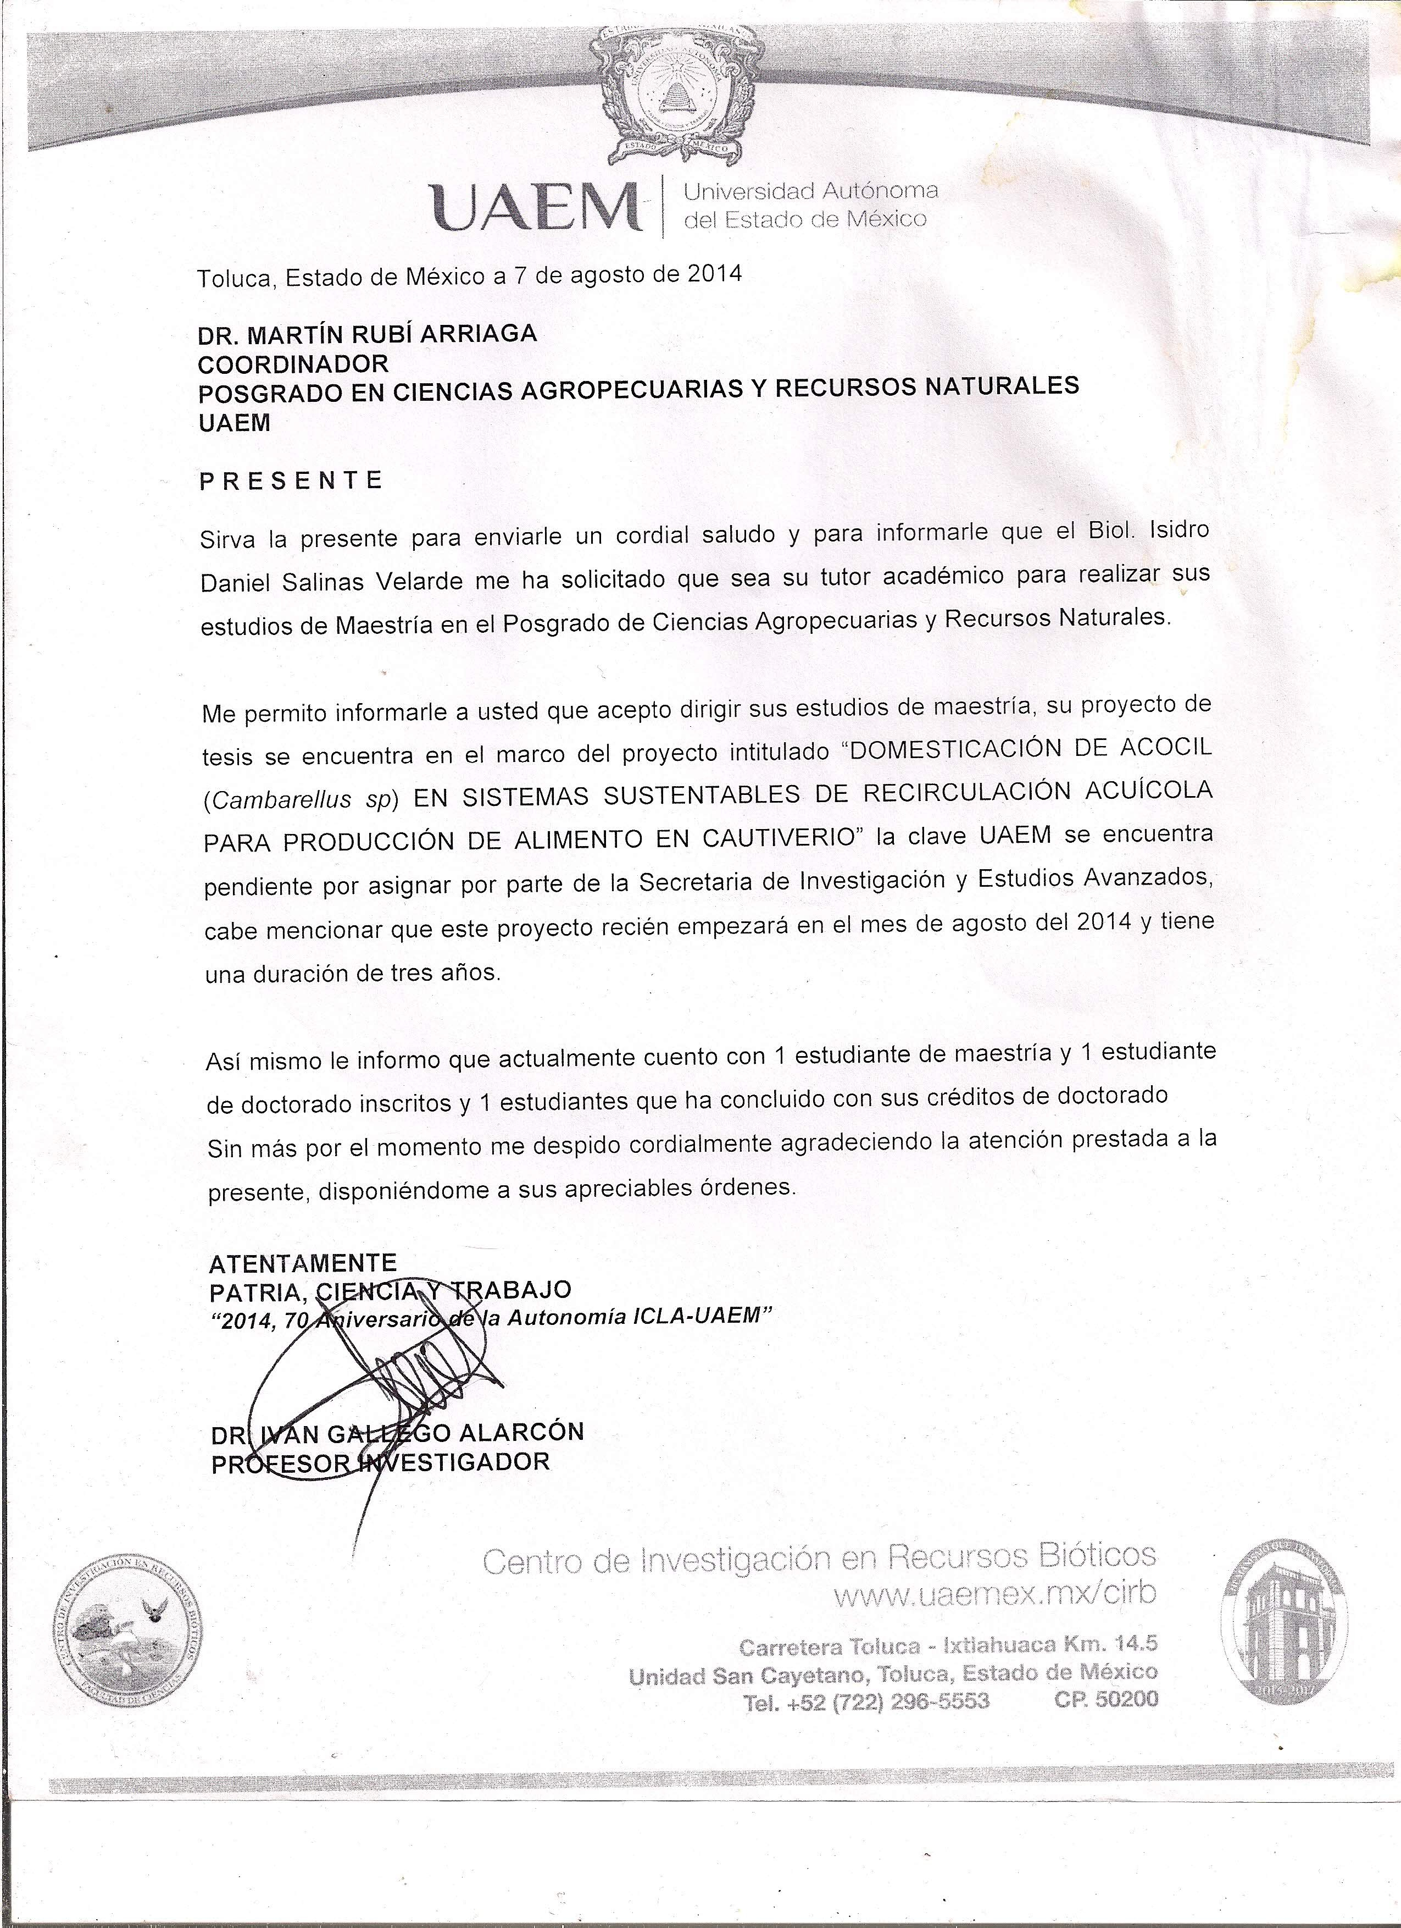

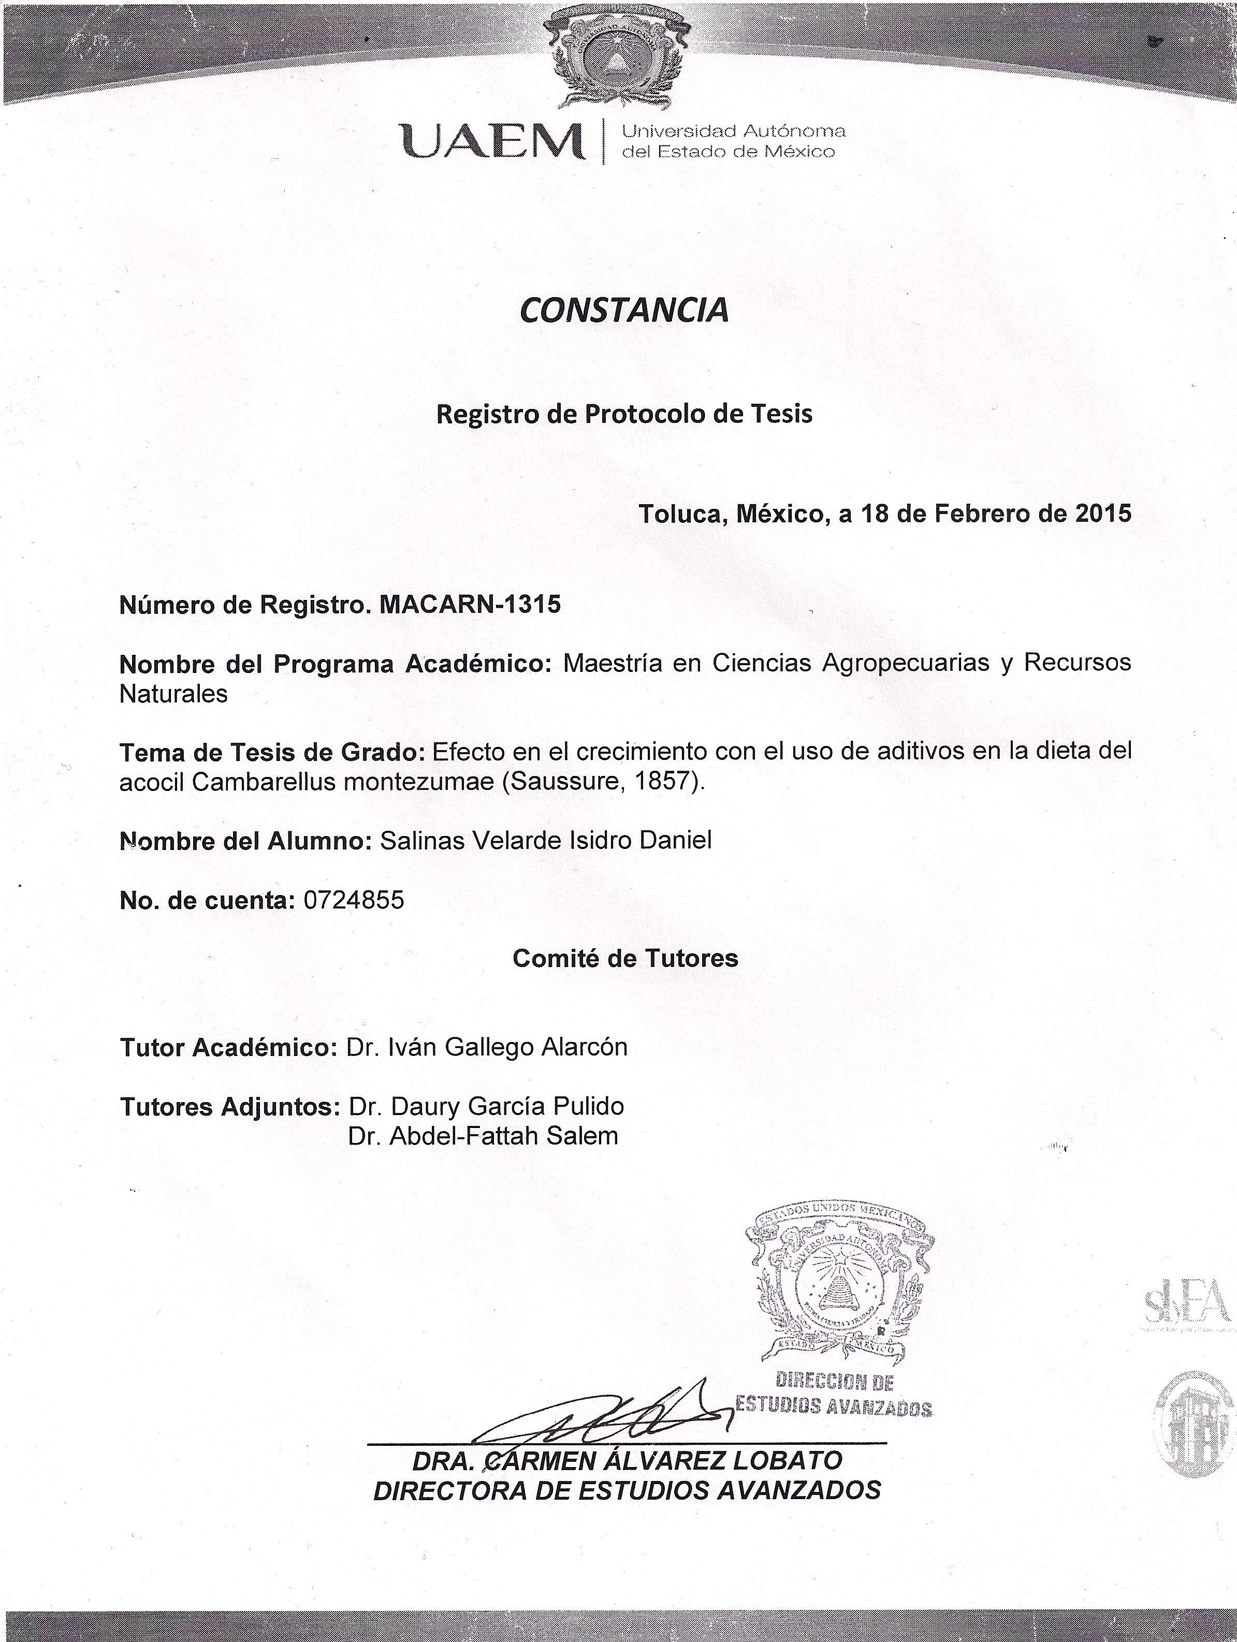

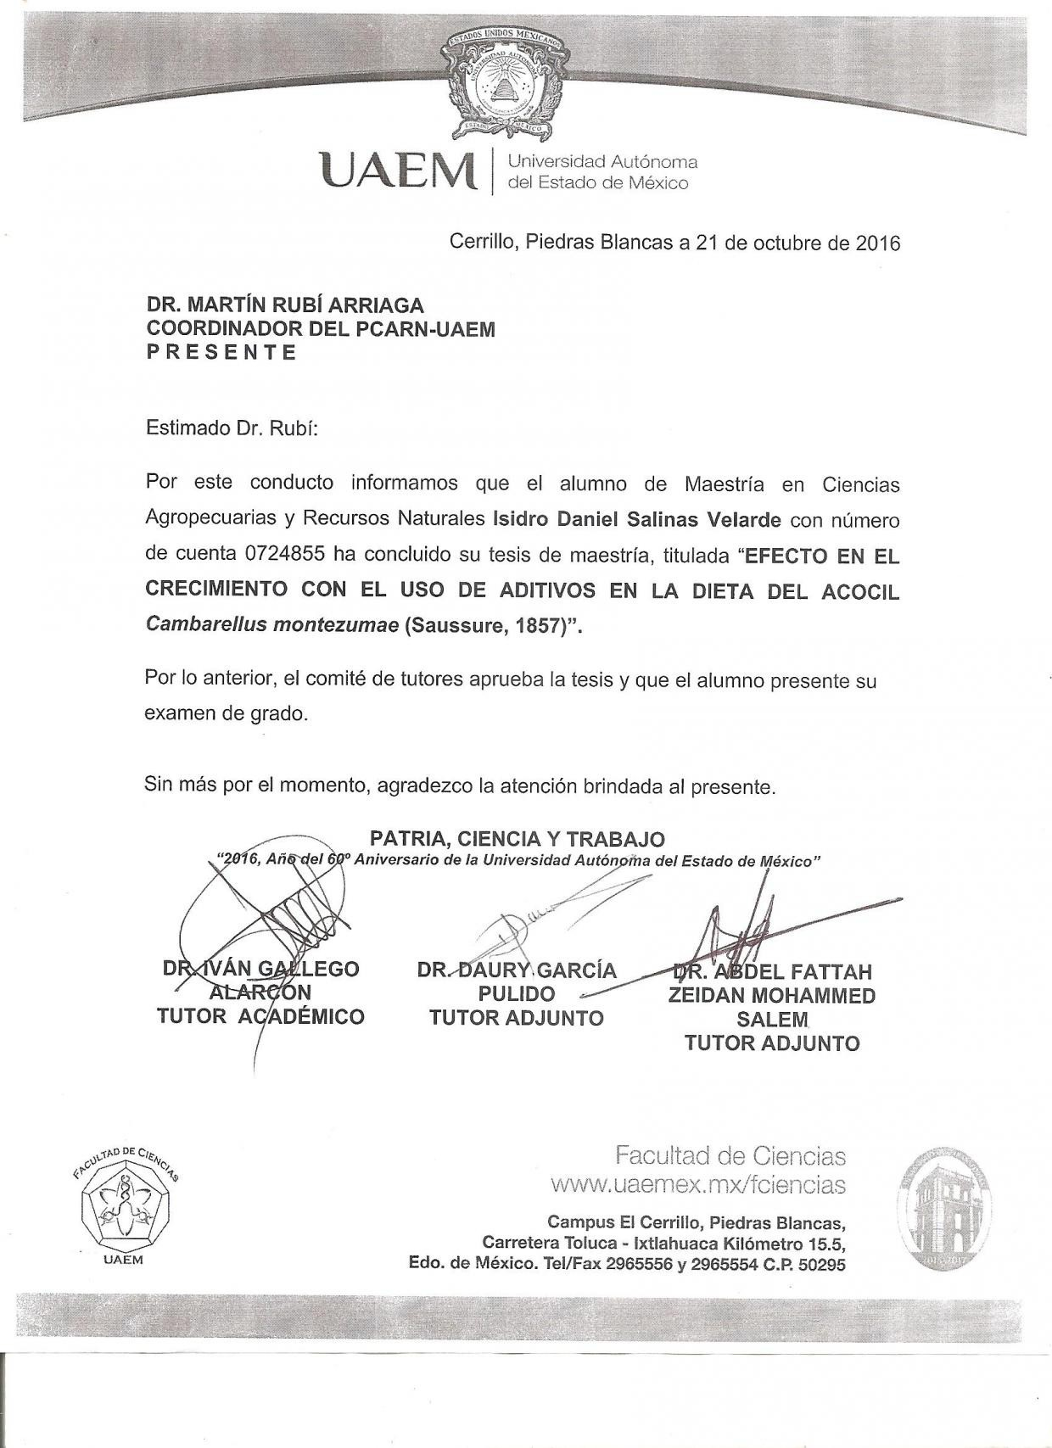

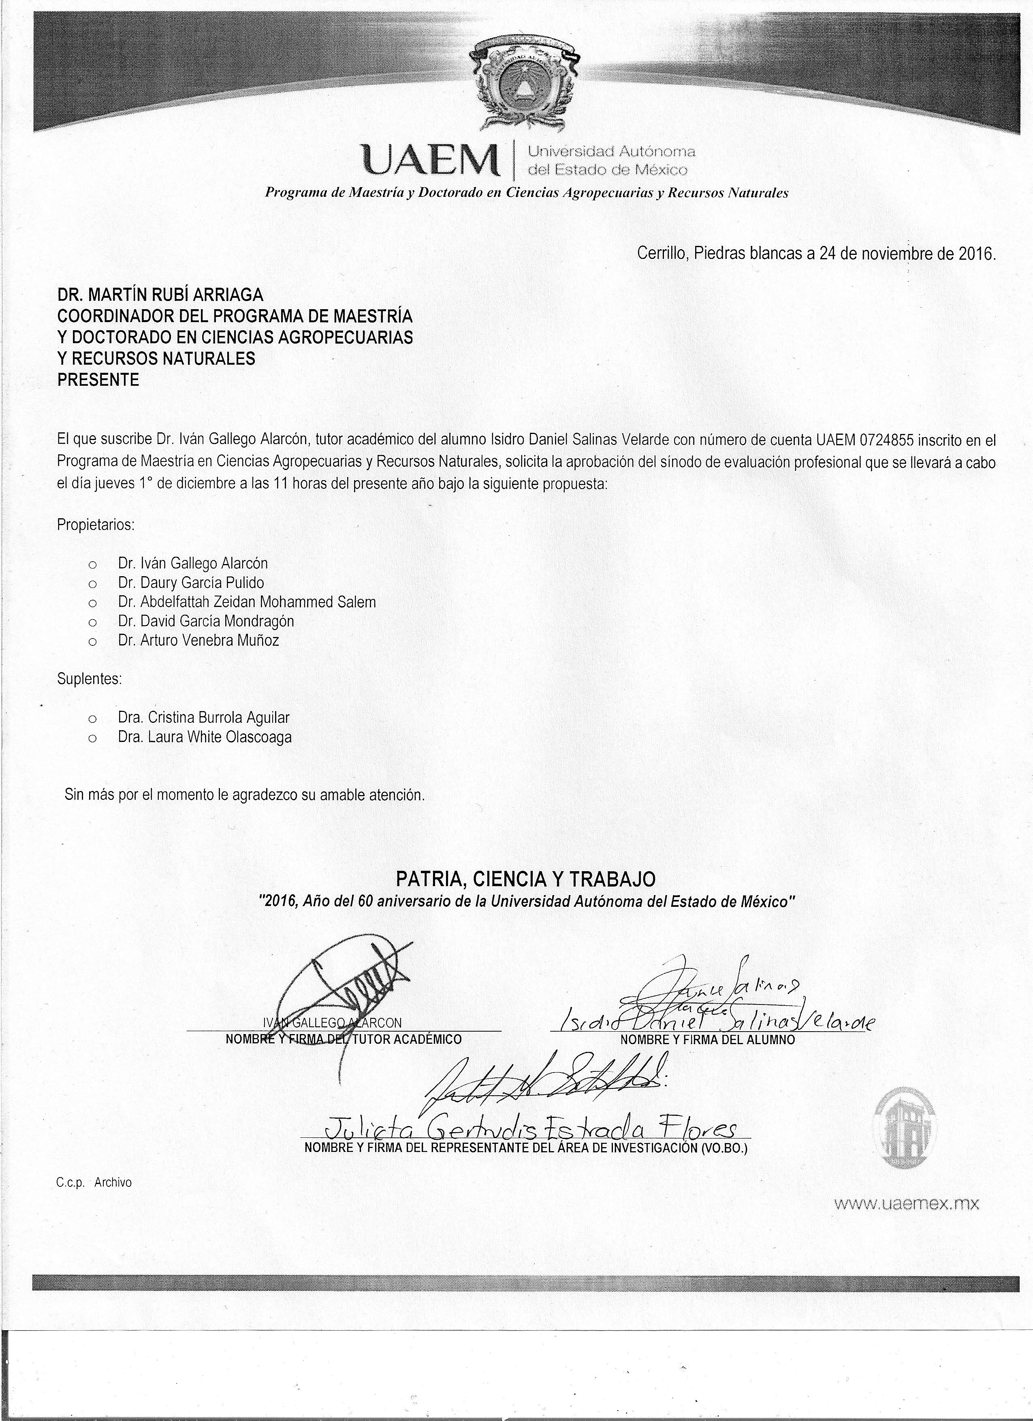

DEDICATORIAS

Con mucho cariño a mi madre Esperanza Velarde quien siempre ha estado en mis momentos de éxito y de fracaso, de felicidad y tristeza, quien es para mí un ejemplo de fortaleza, humildad y sabiduría. Gracias por todo tu amor y apoyo incondicional.
A mi padre Ignacio Salinas, quien a pesar de la distancia nunca deja de preocuparse por su familia, por su gran cariño, apoyo y preocupación por mí y mi formación y por ser un gran ejemplo de sacrificio por las personas a quienes se ama.
A mis hermanos Manuel y David, que a pesar de tener momentos de desacuerdo siempre vemos por nuestro bienestar.
A mi sobrina Yaz, por darnos tantas alegrías.
A mis hermanos de copa Martín, Diego, Kike y Alex, quienes fueron y siguen siendo un pilar emocional indispensable en mi vida.
A mi queridísimo barrio loco: Mario (puercota), Porro, Maco, Gabo, Pachón, Migue, Paco y demás barrio quienes son un elemento clave para cualquier persona en su formación en el camino de la ciencia… y del alcohol. Gracias hermanos.
A Iván “El Chelas” Cervantes y a Selene por su gran apoyo, participación y enseñanza en el proyecto del acocil y en mi formación.
A los Clavs!!!!! Quienes pasaron de ser mi objeto de burla a mis grandes camaradas y hermanos a quienes quiero muchísimo.
A mi Lau: sé que no tenemos mucho de conocernos y que apareciste al final de mi formación, corrí con suerte y hoy estás conmigo, siempre apoyándome y animándome en este camino llamado vida, te quiero mucho.
Y a toda esa gente que dijo que no podía, a la gente llena de envidia y malas vibras:
¡¡¡¡¡este grado va para ustedes!!!!!

AGRADECIMIENTOS

Al doctor Iván Gallego Alarcón: por creen en mí y darme un espacio en su gran equipo de trabajo, por compartir parte de su experiencia, por sus consejos académicos y personales y por ser un gran ser humano a lo largo de mi formación académica y personal.
Al doctor Salem: por su apoyo incondicional en el desarrollo del trabajo.
Al doctor Daury: por permitirme participar en el proyecto del acocil y por facilitarme las herramientas requeridas a lo largo del experimento.
Al laboratorio de acuicultura (Iván Cervantes, Tzolkin Rossel, Selene Ortiz, Rodolfo Rodríguez, Amadeo Hernández y Liliana Estrada) por su participación y apoyo en el proyecto del acocil.
A los profesores de asignatura que fueron parte de mi formación como maestro en ciencias, en especial al doctor Arturo Venebra Muñoz.
Al Consejo nacional de ciencia y tecnología por proporcionar la beca para la realización de este trabajo.

ÍNDICE
RESUMEN 1
- INTRODUCCIÓN 2
- ANTECEDENTES 5
  - Características generales de la especie 5
  - Estudios sobre la dieta 6
  - Densidad de organismos 7
  - Aditivos en la dieta 8
    - Adición de levadura 8
    - Adición de componentes vegetales 9
- PLANTEAMIENTO DEL PROBLEMA 11
- OBJETIVO 12
  - Objetivos específicos 12
- HIPÓTESIS 12
- METODOLOGÍA 13
  - Colecta 13
  - Condiciones experimentales 15
  - Diseño experimental 15
  - Elaboración de los tratamientos 16
    - Tratamiento con extracto de sauce llorón (TS) 16
    - Tratamiento con levadura Biocell (TL) 17
  - Parámetros de crecimiento 18
  - Estadística. 20
- RESULTADOS 21
  - Journal destino 21
  - Confirmación de envío 22
  - Artículo 23
- CONCLUSIONES 44
- REFERENCIAS 45

RESUMEN

El efecto de dos aditivos en la dieta fue evaluado en el crecimiento del acocil Cambarellus montezumae. Se colectaron acociles juveniles y fueron llevados a un sistema de recirculación; se alimentaron cada dos días con tres tratamientos: alimento balanceado para camarón (control, TC), el alimento con 0.5% de levadura (TL) y el alimento con 2% de extracto del sauce llorón Salix babylonica (TS). Los acociles fueron medidos y pesados cada semana para obtener indicadores de crecimiento, durante 105 días experimentales. Los acociles alimentados con TL presentaron más mudas (16.33 ± 3.05), son más largos (33.68 ± 0.7), tienen mejor factor de conversión alimenticia (3.17 ± 0.09) y presentan mejor relación peso/longitud que los otros tratamientos (P < 0.001). Sin embargo, los acociles alimentados con TS presentan mayor biomasa (62.04 ± 2.9), factor de condición corporal (3.0212e-05 ± 2.1554e-06) y menor mortalidad (66.3 ± 0.57). Se recomienda el uso de levadura como aditivo en la dieta para mejorar el crecimiento del acocil y su producción a gran escala.

INTRODUCCIÓN

Entre los cultivos acuícolas, el de los crustáceos es uno de los más apreciados por su valor comercial y nutritivo por lo que su demanda es mayor a nivel mundial, principalmente de crustáceos marinos. No obstante, la producción de crustáceos dulceacuícolas está en vías de desarrollo y que, a pesar de su abundancia, menos de una docena de especies de crustáceos dulceacuícolas son cultivadas en todo el mundo, solo pocas son de importancia comercial en la pesca y existe poca información biológica de la mayoría de estas especies (Hernández y Pérez, 2012; Rodríguez et al., 2010; Huner y Gaudé, 2001).

El éxito de una industria acuícola, se basa entre otros, en la selección de la especie con características apropiadas para utilización comercial. Los crustáceos dulceacuícolas tienen un alto potencial para su uso en sistemas de acuicultura ya que son la base de las cadenas tróficas, alimentándose de detritus y desechos, por lo que son considerados fundamentales para mantener un balance ecológico en los ecosistemas naturales y es posible mantenerlos en condiciones controladas (Hernández y Pérez, 2012; Rojas, 1998; Sánchez-Saavedra et al., 1993).

De igual forma, tienen características biológicas que los hacen especies potencialmente importantes para la acuicultura, tales como: fácil adaptación a condiciones de cautiverio y manipulación, aceptan alimento artificial de diferentes organismos (camarón, pescado, plantas acuáticas y vegetales), pueden ser alimentados con proteína vegetal y tienen un ciclo de vida aproximadamente de dos años o menos (Hernández y Pérez, 2012).

Entre las especies de crustáceos dulceacuícolas del Altiplano Mexicano, se le ha dado mayor importancia al acocil Cambarellus montezumae. Su adaptación a medios poco favorables como las aguas estancadas y someras en un clima de montaña ha hecho que sea factible su cultivo en aguas cuyo aprovechamiento es mínimo y como complemento a la piscicultura local (Moctezuma, 1996).

Es una especie silvestre que presenta posibilidades y ventajas de explotación para su producción, tales como resistencia a plagas y enfermedades, menores requerimientos en infraestructura, mano de obra y alimentación, mayor factibilidad de integrarse a un policultivo natural, entre otras (Hernández y Pérez, 2012; Sánchez et al., 2009; Castro et al., 2003; Moctezuma, 1996).

Las investigaciones sobre los requerimientos de alimento para crustáceos son relativamente recientes, sin embargo, aún no se han alcanzado soluciones definitivas que puedan resolver los problemas planteados por la explotación comercial (Castro et al., 2011; Minh y Fotedar, 2010; Castro et al., 2003).

Uno de los aspectos que deben considerarse para asegurar el éxito en el cultivo de crustáceos es la nutrición, ya que se ha observado que el alimento empleado no contiene los nutrimentos que las especies requieren para un crecimiento óptimo, principalmente en la primera parte de sus vidas, ya que es en esta etapa cuando ocurre una mayor mortalidad (Castro et al., 2011).

La mayoría de los crustáceos de agua dulce han sido clasificados como detritívoros, herbívoros u omnívoros/oportunistas; por lo que en condiciones naturales presentan la capacidad de aprovechar una gran variedad de alimento; el contenido estomacal de éstos consiste en más del 80% de detritus y material vegetal con un contenido por igual de pequeños moluscos, nematodos e insectos.

De acuerdo con algunos estudios la dieta basada en plantas y detritus proveen a los cambáridos de carotenoides y energía, sin embargo, algunas especies muestran preferencia por dietas basadas en contenido de origen animal debido a su gran aporte energético (Rodríguez et al., 2010; Jones et al., 1996). Es por esto que se han realizado investigaciones en el crecimiento con el uso de dietas con contenido animal en la producción de cambáridos.

Generalmente, el alimento para cambáridos se utiliza con ingredientes nutricionales equilibrados, sin embargo, existe la posibilidad de utilizar aditivos en el alimento como metabolitos secundarios (derivados de plantas) o bacterias y levaduras para contribuir al balance intestinal microbiano (Castro et al., 2011; Latournerié et al., 2006).

Esto debido a que tanto microorganismos como plantas son una fuente importante de alimento para los cambáridos en su hábitat natural. Actualmente el uso de prebióticos ha sido muy usado en la acuicultura debido a la intensificación de ésta, siendo de mayor interés el mejoramiento de la salud mediante la inclusión de probióticos ya sea en el alimento o en el agua (Günther y Jiménez, 2004).

En condiciones experimentales, el uso de prebióticos o probióticos en la dieta es una forma de sustituir los metabolitos secundarios de las plantas y microorganismos como bacterias y hongos que son benéficos para los acociles; por lo que en el presente trabajo se evaluarán parámetros de crecimiento del acocil C. montezumae con el uso de aditivos en su dieta para su producción a mediana escala.

ANTECEDENTES

Características generales de la especie
La familia de los cambáridos está compuesta por 12 géneros y más de 400 especies, la mayoría distribuidas en Norteamérica (Hobbs et al., 1989). En México, la familia Cambaridae está representada por 57 especies, hasta el momento, y está dividida en tres géneros: Cambarellus, Orconectes y Procambarus. Para el género Cambarellus, se reportan diez especies distribuidas desde el norte, pasando por la vertiente del pacifico y llegan hasta la región central del país (Álvarez y Rangel, 2007).

Cambarellus montezumae o comúnmente llamado acocil es una especie que alcanza tallas de 45mm de longitud desde la cabeza al extremo del telson; en esta especie como en la mayoría de crustáceos, las hembras son más grandes que los machos y la coloración varía desde el café, naranja azul y gris. Aunado a esto, existe dimorfismo sexual, el primer par de pleópodos en los machos está modificado como una estructura copuladora que se encarga de transferir el espermatóforo a la hembra durante la cópula. Es la especie de acocil con mayor área de distribución, ya que se encuentra en parte de la vertiente del pacifico y en la región central del país habitando cuerpos de agua con pH de 7.6 a 9 y temperaturas de 10 a los 25 °C, como ríos, lagos, presas y bordos asociados a vegetación riparia. Su clasificación taxonómica a la fecha es la siguiente:

Phylum Arthropoda
Clase Crustacea
Subclase Malacostraca
Superorden Eucarida
Orden Decápoda
Suborden Pleocyemata
Infraorden Astacidea
Superfamilia Astacoidea
Familia Cambaridae
Genero Cambarellus
Especie Cambarellus montezumae

Su ciclo de vida consta de apareamientos durante todo el año, pero se ve más pronunciado durante el verano. Después de 30 días se puede apreciar la presencia de huevos en los pleópodos de la hembra; embriones para el día 55 y la primera cría alrededor del día 75, aunque llega a variar dependiendo de los factores abióticos. Posterior a la aparición de la cría, la primera muda se presenta a los 15 días hasta llegar a la madurez sexual (aproximadamente a los 285 días), llegando a vivir hasta 15 meses en su ambiente natural (Álvarez y Rangel, 2007; Hobbs et al., 1989).

Dentro de la acuicultura, un aspecto a considerar que determina el que un organismo tenga potencial de cultivo, es su capacidad reproductiva bajo condiciones controladas (Guillaume et al., 2004), lo que a su vez depende de su habilidad para adaptarse al sistema de producción, alimentación y calidad del agua.

Estudios preliminares realizados por Hernández y Pérez (2012) indican que los acociles pueden reproducirse en cautiverio a una edad temprana (cerca de los cuatro meses), su primer desove tiene tasas de sobrevivencia altas y se reproducen todo el año, por lo que son una especie potencial para el cultivo en condiciones controladas.

Estudios sobre la dieta
Existen pocos estudios sobre la alimentación para la producción del acocil en laboratorio, los cuales reportan diferencias en el crecimiento con diferentes dietas.

Dentro de los primeros estudios disponibles en la literatura para la especie
C. montezumae, se encuentra el realizado por Moctezuma (1996), donde se evalúa la ganancia de peso y la sobrevivencia con una dieta artificial (alimento balanceado comercial para peces) y una natural (constituido por proteína vegetal derivada de Potamogeton luscens y Typha dominguensis, y proteína animal derivada de anélidos oligoquetos acuáticos); obteniendo mayores ganancias de peso y altas tasas de sobrevivencia en los individuos con alimento artificial en comparación con los que fueron alimentados con la dieta natural.

Se han realizado estudios en otras especies de astacidos respecto a la alimentación; Rodríguez et al. (2010), comparan parámetros de crecimiento del langostino Procambarus llamasi entre diferentes dietas comerciales que consisten en alimento para camarón, trucha, tilapia, conejo, pavo y cerdo, y encontraron que el langostino presenta mejor crecimiento cuando su dieta se basa en alimento para camarón, siendo menor el crecimiento con las dietas basadas en alimento para animales de granja.

Por otra parte, Valipour et al. (2012) evalúan el efecto del alimento adicionado con diferente concentración de lípidos (4%, 7%, 10%, 13% y 16%) en el crecimiento, sobrevivencia y muda en el cangrejo de río Astacus leptodactylus, obteniendo que con el alimento adicionado con 13% de lípidos los organismos tenían mayor ganancia de peso, mayor tasa de crecimiento y mayor sobrevivencia que con las demás concentraciones.

Xu et al. (2013) evaluaron el efecto de una dieta con tres concentraciones de proteína (24, 27 y 30%) en el crecimiento y composición corporal del langostino P. clarkii; sus resultados muestran que la dieta con 30% de lípidos promueve un crecimiento eficiente en términos de tasa de ganancia de peso y tasa de crecimiento específica en comparación a concentraciones más bajas.

Densidad de organismos
La densidad de organismos, que es un factor que tiene efecto sobre el crecimiento en el cultivo de crustáceos, ha sido evaluada para mejorar la producción de éstos; sin embargo, para los acociles los estudios son escasos.

Arredondo et al. (2010), evalúan el desempeño del crecimiento y alimentación en Cambarellus montezumae cultivado a tres densidades altas (77, 154,
231 organismos/m2), observando diferencias significativas en el crecimiento, obteniendo mejor desempeño de crecimiento en aquellos tratamientos donde la densidad de organismos es de 77 y 154 individuos/m2; sin embargo, no descartan la idea de un cultivo de 231 individuos/m2 en contenedores más grandes.

Otro factor que contribuye al buen desempeño del crecimiento es la disponibilidad de refugios, debido a la naturaleza carnívora de esta especie, disminuyendo la competencia por recursos y la mortalidad. Existen estudios sobre la densidad de organismos en otras especies de decápodos, sin embargo, debido a la diferencia de tamaño entre especies no se pueden considerar como referencia para este estudio ya que tanto el tamaño del individuo como el espacio requerido para su cultivo intensivo varían significativamente.

Aditivos en la dieta
Se sabe que los microorganismos y plantas forman parte de la dieta de diversos crustáceos (Holdrich y Lowery, 1980) ayudándole a estos con procesos como la muda, la cual es un indicador de crecimiento. Es por eso que se han realizado experimentos con la dieta adicionándole prebióticos o probióticos que son organismos y substancias que contribuyen al balance intestinal microbiano (Parker, 1997), activan el sistema inmune y estimulan el crecimiento (Minh y Fotedar, 2010).

Los prebióticos contienen carbohidratos no digeribles que estimulan el crecimiento y actividad de bacterias benéficas en el intestino y pueden activar las respuestas inmunes innatas de los organismos en cultivo cuando se usan como suplemento alimenticio.

Los estudios con el uso de prebióticos en la acuicultura son relativamente nuevos y por lo tanto no existe suficiente información bibliográfica al respecto, sin embargo, los estudios realizados con la adición de prebióticos en la dieta han mostrado resultados alentadores, debido a que se han reportado ganancias de talla y peso en comparación con dietas convencionales.

Adición de levadura
Castro et al. (2011), evaluaron la adición de un probiótico (lactobacilos obtenidos del tracto digestivo del pez ángel Pterophyllum scalare) en la dieta del acocil C. montezumae. Compararon la talla y el peso contra una dieta control (sin el

probiótico), observando un incremento de talla y peso en los individuos alimentados con la dieta adicionada con probiótico.

Por otra parte, Minh y Fotedar (2010) evaluaron el efecto de la adición del prebiótico manano-oligosacárido (MOS, derivado de la levadura Saccharomyces cerevisiae) a diferentes concentraciones, en la microbiota del intestino y en la histología del mismo en la langosta marrón Cherax tenuimanus; observando un aumento considerable en las vellosidades del intestino, lo cual aumenta el área de absorción de alimentos y por lo tanto mejora el crecimiento de éste organismo.

Rengpipat et al. (1998), evalúan el crecimiento y la sobrevivencia del camarón Penaeus monodon con la adición de la bacteria Bacillus S11, obtenida del hábitat de este camarón, en la dieta, observando mayor tasa de sobrevivencia y crecimiento en los tratamientos con la adición de la bacteria en comparación al tratamiento control.

Adición de componentes vegetales
Son muy pocos los estudios sobre la adición de componentes vegetales en la dieta, por ejemplo, Trichet (2010), Nayak (2010) y Jalali et al. (2009), mencionan en sus trabajos que los aditivos, sobre todo los de origen vegetal, tienen un efecto a nivel sistema inmunológico en peces y crustáceos, así mismo, mejoran la microbiota intestinal y mejoran la eficiencia de alimentación.

Latournerié et al. (2006), evalúan el efecto de la adición de detritus de Egeria densa en la dieta del acocil C. montezumae, obteniendo un incremento de 10.3 veces el peso de crías y concluyen que tanto E. densa como otras plantas abundantes en el hábitat de acociles, pueden ser empleadas para el crecimiento de esta especie.

Una de las especies que es parte de la vegetación riparia donde habitan los acociles es el sauce llorón Salix babylonica, la cual Sagar y Glova (2010) encontraron en contenidos estomacales en forma de detritos, principalmente en peces y crustáceos.

Esta especie de sauce ha sido empleada como aditivo en el alimento de ganado ovino para evaluar el efecto en la digestibilidad y en su crecimiento. Salem et al. (2011) encontraron mejoras en el crecimiento de corderos asumiendo que los metabolitos secundarios del S. babylonica (fenoles, saponinas, lectinas y polipéptidos, principalmente) mejoran los procesos de fermentación en el rumen de los corderos y por lo tanto mejoran la utilización de nutrientes en el crecimiento de estos organismos. Sin embargo, no existen estudios sobre el uso de sauce llorón como aditivo en la dieta de organismos acuícolas por lo que este estudio es un parteaguas para la incorporación del extracto del sauce llorón S. babylonica como posible aditivo en la dieta del acocil C. montezumae.

PLANTEAMIENTO DEL PROBLEMA

El estudio de Cambarellus montezumae es importante debido a sus implicaciones socioculturales y económicas; es una especie endémica localizada en toda la cuenca del Valle de México y es considerado un recurso natural con potencial productivo.

Sin embargo, debido al mal manejo que se le ha dado (por ejemplo, la remoción de su hábitat), las poblaciones de esta especie se han visto afectadas. Otros factores que amenazan a las poblaciones de C. montezumae son la introducción de especies exóticas como Cyprinus carpio y Oreochromis para su pesca, la modificación constante de su hábitat natural y la contaminación del mismo.

La producción en laboratorio es un tema nuevo ya que hasta ahora lo que se sabe de esta especie en laboratorio son parámetros básicos para su producción (preferencias de sustrato, temperatura promedio, oxígeno disuelto promedio, pH, etc.), tasas de crecimiento y las posibles proporciones sexuales óptimas para mayor fecundidad.

Sin embargo, a pesar de que los experimentos realizados con la dieta para obtener cultivos de densidades grandes empiezan a lograr mejoras en el crecimiento, aún no se han obtenido soluciones definitivas que planteen una mejora para la explotación comercial de esta especie.

Es por eso que el uso de aditivos como el Salix babylonica y Saccharomyces cerevisiae en la dieta es una alternativa para mejorar el crecimiento y optimizar la producción con densidades altas de organismos, como se ha visto en otros estudios. Ésta información puede ser vital para implementar soluciones en la producción del acocil C. montezumae.

OBJETIVO

Evaluar el efecto en el crecimiento del acocil Cambarellus montezumae mediante el uso de dos aditivos en su dieta para optimizar su producción.

Objetivos específicos

    - Evaluar el efecto en el crecimiento con la adición del extracto del sauce Salix babylonica en la dieta.
    - Evaluar el efecto en el crecimiento con la adición de la levadura
Saccharomyces cerevisiae (Biocell®) en la dieta.
    - Comparar el crecimiento obtenido entre las dietas con aditivos y el crecimiento obtenido con una dieta control.

HIPÓTESIS

Existen diferencias en el crecimiento del acocil, con la incorporación de aditivos en la dieta.

METODOLOGÍA

Colecta.
La colecta de organismos de la especie Cambarellus montezumae se llevó a cabo en los cuerpos de agua localizados en El Cerrillo Piedras Blancas, Municipio de Toluca, Estado de México ubicada en la latitud norte 169°42’, longitud oeste 99°68’ y a una altitud de 2,630 msnm durante el mes de junio del 2015.

Se realizaron varios muestreos aleatorios dentro del cuerpo de agua con un tiempo óptimo de captura de dos a tres horas a partir de las 7 horas de la mañana, y se colectó un total de 630 juveniles tanto hembras como machos usando redes de pesca y redes de cuchara; los individuos colectados fueron colocados en recipientes de plástico con agua de su mismo ambiente para evitar el estrés de los mismos.

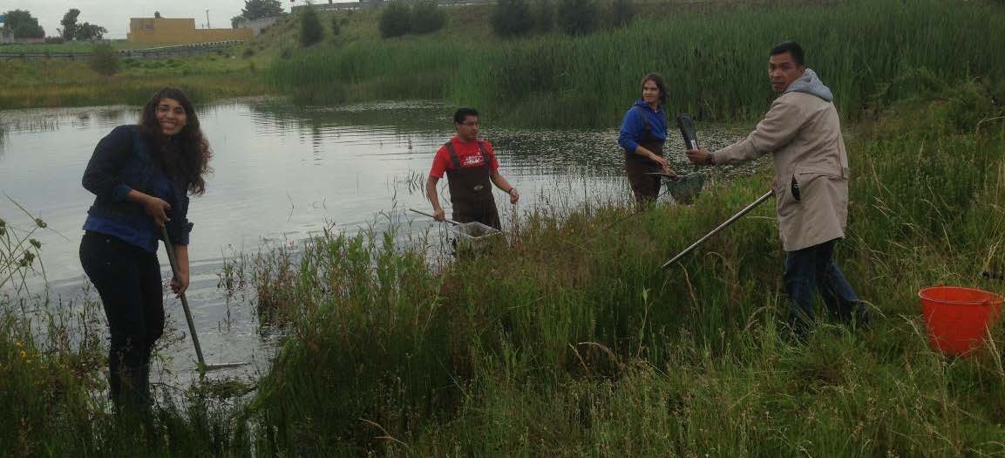
Figura 1. Colecta de acociles con redes

Posteriormente fueron transportados en contenedores con suficiente agua y espacio para evitar estrés y mortalidad, hacia las instalaciones del laboratorio de modelos hidráulicos del Centro Interamericano de Recursos del Agua (CIRA), en donde fueron ubicados en un sistema de recirculación acuícola que consta de 9 tinas de 300 litros de capacidad cada una, un reservorio de agua de 700 litros de capacidad y un filtro de perdigones.



Figura 2. Laboratorio de modelos hidráulicos del CIRA, UAEMex.

Éste último es esencial en el sistema de recirculación debido a que el agua que sale del sistema es enviada a este filtro para ser tratada, primero físicamente mediante la remoción de solidos por perdigones y posteriormente un tratamiento bioquímico mediante una biopelícula de bacterias que se forman en los perdigones.

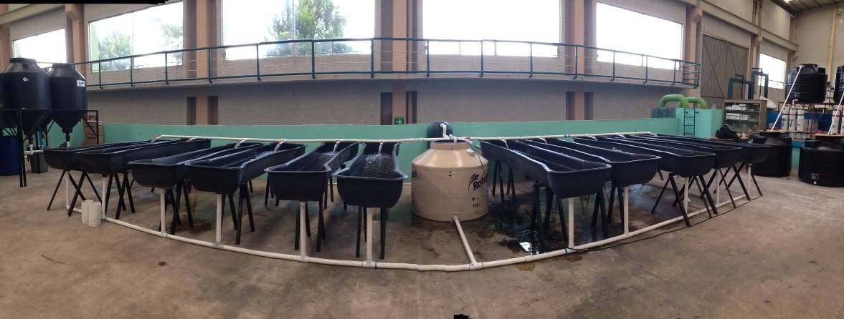
Figura 3. Sistema de recirculación

Condiciones experimentales.
Los acociles fueron aclimatados con agua del sistema durante 10 minutos antes de ser distribuidos en las 9 tinas, cada una con una densidad de 70 individuos (Arredondo et al., 2011); para evitar canibalismo entre ellos debido a su territorialidad, fueron provistos de refugios elaborados con tubos de PVC 1.25 cm de diámetro (½”) y 3.5 cm de largo (1 ½”).

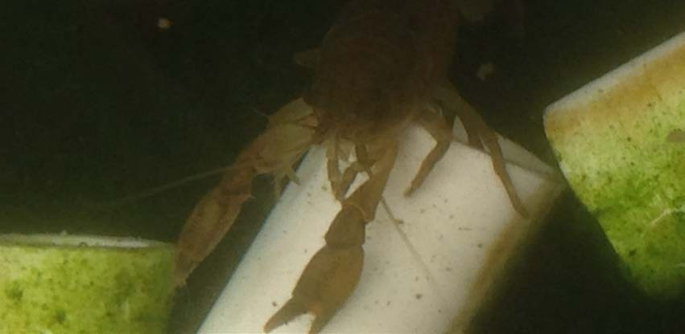
Figura 4. Refugios de PVC dentro de las tinas para evitar canibalismo.

Se registraron parámetros fisicoquímicos del agua en las tinas, tales como temperatura, pH, turbidez y oxígeno disuelto diariamente durante todo el experimento (Arredondo et al., 2011; Álvarez y Rangel, 2007; Latournerié et al., 2006; Rodríguez y Carmona, 2002; Pérez et al., 1998); la cantidad de nitritos, nitrógeno amoniacal total y la demanda química de oxígeno y solidos suspendidos fueron registrados cada quince días durante el periodo experimental que duró 105 días.

Diseño experimental
Se determinaron tres grupos experimentales (tratamientos) con tres repeticiones cada uno: el primero consiste en alimento balanceado para camarón de la marca “El pedregal” el cual fue designado como el tratamiento control (TC); el segundo tratamiento consta del alimento balanceado con la adición del 2% de extracto de S.

babylónica (TS) y el tercero consiste en el alimento balanceado con la adición del 0.5% de levadura S. cerevisiae de la marca Biocell® (TL). La distribución de los grupos experimentales fue completamente aleatoria.

Los individuos fueron alimentados cada dos días, inicialmente con 15% de la biomasa total respecto al número de individuos presentes en las tinas (lo cual se vio afectado por la mortalidad), y posteriormente con 10% de la biomasa total. Previo a su alimentación se retiraron heces fecales y alimento no consumido para evitar la acumulación de materia orgánica (Arredondo et al., 2011; 2010; Rodríguez et al., 2010).

Elaboración de los tratamientos

Tratamiento con extracto de sauce llorón (TS)
Para la obtención del extracto de sauce llorón S. babylonica, se siguió la técnica propuesta por Salem et al. (2011), la cual consiste en colectar de forma aleatoria hojas diferentes árboles sanos del sauce llorón. Una vez colectadas las hojas (1kg) fueron llevadas al laboratorio, se molieron y fueron mezcladas con 8 litros de agua común.

La mezcla resultante fue calentada en baño maría durante dos horas a 39°C para obtener el extracto del sauce. Ésta fue filtrada con gasas, eliminando todos los sólidos para obtener el líquido que es el que contiene todos los compuestos secundarios presentes en las hojas. Se administró el 2% de extracto del total del alimento empleado mediante aspersores.

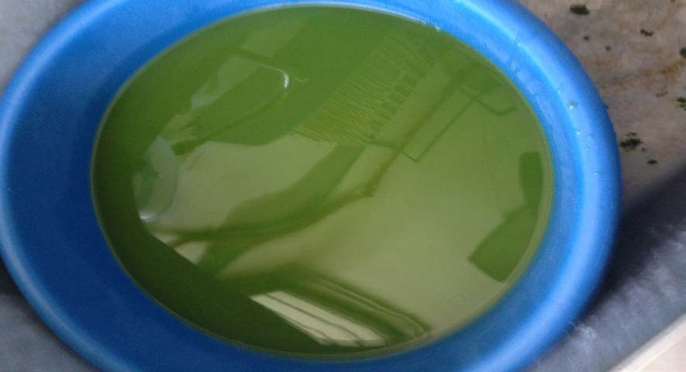
Figura 5. Extracto de sauce llorón Salix babylonica.

Tratamiento con levadura Biocell (TL)
En cuanto a la adición de la levadura, se empleó el suplemento de la Biocell® el cual contiene un concentrado de células vivas de la especie S. cerevisiae, éste será administrado en una proporción de 0.5% del peso total del alimento empleado mediante aspersores; ya que se ha observado que el uso de concentraciones mayores a esta puede tener efectos negativos en la alimentación de los organismos (Minh y Fotedar, 2010). De igual forma que el extracto de sauce, la levadura fue administrada con un aspersor sobre el alimento.

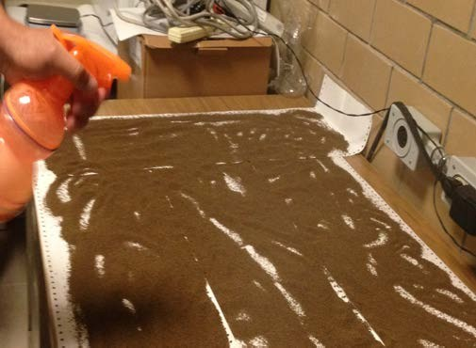
Figura 6. Levadura aplicada con aspersor sobre el alimento

Parámetros de crecimiento
Se registraron semanalmente el peso y la talla de 15 individuos elegidos aleatoriamente de cada una de las tinas experimentales con ayuda de un vernier digital con resolución de 0.01mm de la marca Control Company y una balanza con resolución de 0.005 onzas de la marca Ohaus. La longitud dotal (LT) se midió a partir de la punta del acúmen al margen posterior del telson (Álvarez y Rangel, 2007).

El valor obtenido del peso fue transformado a gramos multiplicando dicho valor por 28.35 para obtener una cifra que nos proporcione mayor información al momento de realizar la estadística pertinente, esto debido a que la resolución de la balanza es de 0.1 gramos, por lo que los resultados obtenidos con esta resolución no serían confiables.

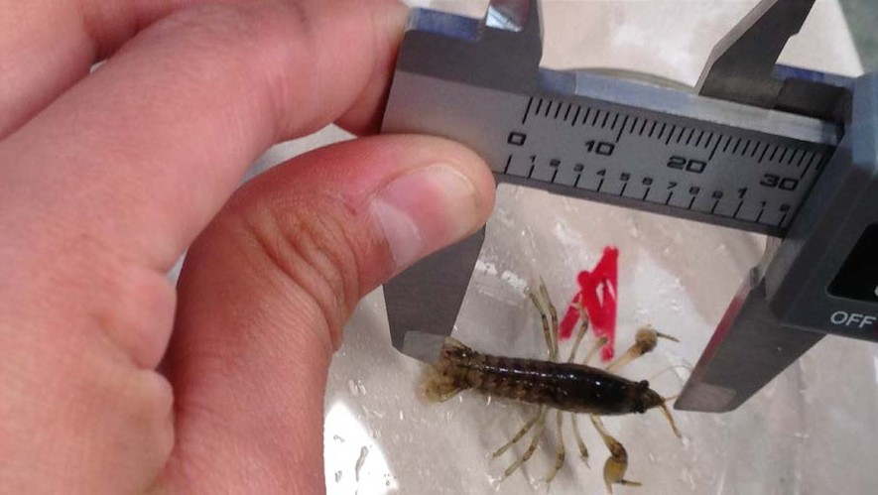
Figura 7. Registro de la longitud con vernier digital.

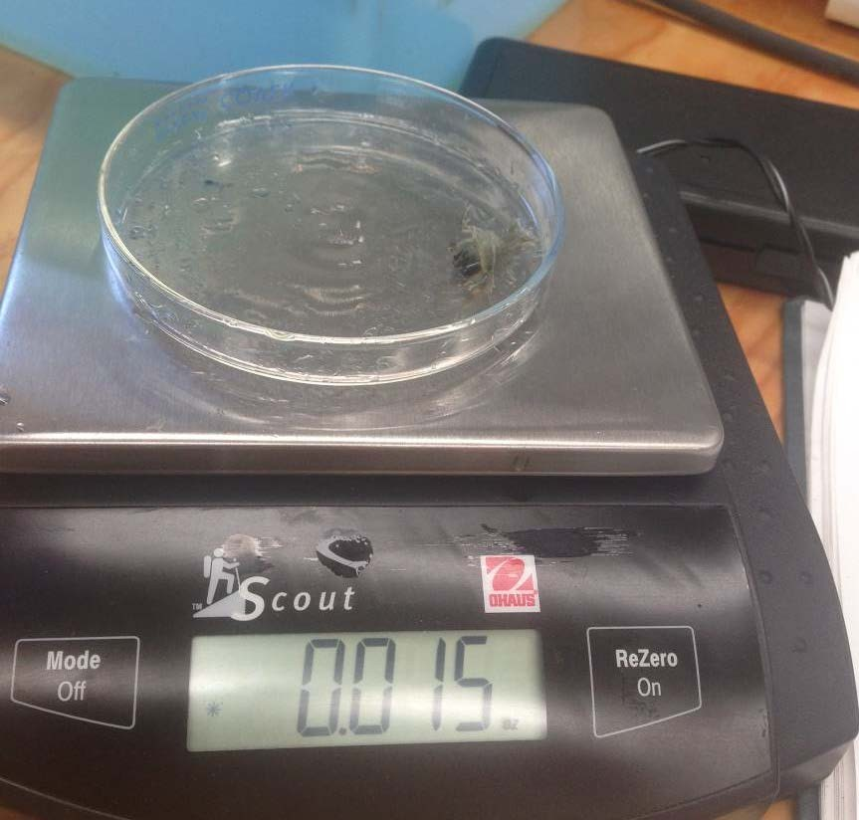
Figura 8. Registro del peso con balanza digital.

Con los valores de talla y peso, de acuerdo con la metodología propuesta por Arredondo et al. (2011) se obtuvieron los siguientes parámetros de crecimiento:

    - Incremento periódico absoluto: donde LF = longitud final; LI =longitud inicial, PF = peso corporal final y PI = peso corporal inicial:

IPAL= LF-LI ó IPAP= PF-PI

    - Tasa de crecimiento relativo (Ricker, 1975):

𝑻𝑻𝑻𝑻𝑻𝑻𝑳𝑳 =
𝑳𝑳𝑳𝑳−𝑳𝑳𝑳𝑳 ó 𝑻𝑻𝑻𝑻𝑻𝑻 =
𝑳𝑳𝑳𝑳
𝑷𝑷
𝑷𝑷𝑳𝑳−𝑷𝑷𝑳𝑳

𝑷𝑷𝑳𝑳

    - Tasa instantánea de crecimiento: donde Ln = logaritmo natural y t = tiempo:
𝑻𝑻𝑳𝑳𝑻𝑻 = 𝑳𝑳𝑳𝑳𝑷𝑷𝑳𝑳−𝑳𝑳𝑳𝑳𝑷𝑷𝑳𝑳
𝒕𝒕

    - Tasa especifica de crecimiento (Hernández et al., 2003):
𝑳𝑳𝑳𝑳𝑷𝑷𝑳𝑳−𝑳𝑳𝑳𝑳𝑷𝑷𝑳𝑳

𝑻𝑻𝑻𝑻𝑻𝑻 = �

𝒕𝒕
� ∗ 𝟏𝟏𝟏𝟏𝟏𝟏

    - Factor de conversión alimenticia: donde BF = biomasa final, BI = biomasa inicial:

𝑳𝑳𝑻𝑻𝑭𝑭 =
𝑎𝑎𝑎𝑎𝑎𝑎𝑎𝑎𝑎𝑎𝑎𝑎𝑎𝑎𝑎𝑎 𝑐𝑐𝑎𝑎𝑎𝑎𝑐𝑐𝑐𝑐𝑎𝑎𝑎𝑎𝑐𝑐𝑎𝑎

(𝐵𝐵𝐵𝐵 − 𝐵𝐵𝐵𝐵)

Factor de condición corporal:

𝑳𝑳𝑻𝑻𝑻𝑻 =
𝑝𝑝𝑎𝑎𝑐𝑐𝑎𝑎

(𝑎𝑎𝑎𝑎𝑎𝑎𝑙𝑙𝑎𝑎𝑎𝑎𝑐𝑐𝑐𝑐)3

Estadística.
Se registraron los datos de peso y longitud, así como los parámetros de crecimiento derivados de los biométricos en una base de datos la cual fue analizada en el programa estadístico Sigma Plot 11.0; en éste programa se encontró que los datos tienen distribución normal, por lo que para comparar los datos entre los tratamientos y sus tres repeticiones se realizó un análisis de varianza.

Se realizó un promedio de las tres repeticiones de cada tratamiento y éstas fueron comparadas entre sí para determinar si existen diferencias estadísticas por medio del análisis de varianza. Para contrastar las diferencias encontradas se realizó el post hoc de Tukey.

Aunado a esto, se realizó la relación peso longitud para cada tratamiento mediante la ecuación Y = Axb donde el valor de la constante b permite definir el tipo de crecimiento, considerándose como isométrico un valor de b=3 y como alométrico cuando tiene un valor diferente (Sánchez et al., 2007)

RESULTADOS

Journal destino

Aquaculture Research
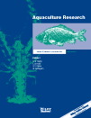
© John Wiley & Sons Ltd
Edited By: Ronald W. Hardy, Lindsay Ross, Shi-Yen Shiau and Marc Verdegem Impact Factor: 1.606
ISI Journal Citation Reports © Ranking: 2015: 16/52 (Fisheries) Online ISSN: 1365-2109

21

Confirmación de envío

ARE-OA-16-Oct-778 Aquaculture Research Confirmation of Submission 8 oct.
Research <onbehalfof+AREeditorialoffice+wiley.com@manuscriptcentral.com> .

de: Aquaculture
Research<onbehalfof+AREeditorialoffice+wiley.com@manuscriptcentral.c om>

responder a: AREeditorialoffice@wiley.com

para: dannattydread@gmail.com, iga@uaemex.mx, asalem70@yahoo.com, dgarciap@uaemex.mx, nodongo@gmail.com

fecha: 8 de octubre de 2016, 7:34

asunto: ARE-OA-16-Oct-778 Aquaculture Research Confirmation of Submission enviado por: manuscriptcentral.com
cifrado: Estándar (TLS) Más información

08-Oct-2016

Dear Authors,

Thank you for submitting your manuscript "Effects of yeast (Saccharomyses cerevisiae) and willow (Salix babylonica) extract on growth performance of crayfish (Cambarellus montezumae; Saussure, 1857)" to Aquaculture Research.

If you have any questions about your submission please contact AREeditorialoffice@wiley.com

Please use the manuscript ID in all future correspondence.

If you were unaware of this submission or do not agree with being listed as a co-author for this manuscript please contact the Editorial Office immediately.

Kind regards,

Artículo

- Efectos de la levadura (Saccharomyces ceverisiae) y extracto de sauce (Salix babylonica)

- en el desempeño de crecimiento del acocil Cambarellus montezumae (Saussure, 1857).

3

- I. Daniel Salinas Velarde2, Daury García-Pulido1, Abdelfattah Zeidan Mohammed

- Salem2, Iván Gallego-Alarcón1 y Nicholas E. Odongo3

- 1 Centro Interamericano de Recursos del Agua, Universidad Autónoma del estado de

- México

- 2 Facultad de Medicina Veterinaria y Zootecnia, Universidad Autónoma del estado de

- México

- 3 Department of Animal Sciences, School of Agriculture, Pwani University, P. O. Box

- 195-80108, Kilifi, Kenya

12

13 Corresponsal: I Gallego-Alarcón, Carretera Toluca-Atlacomulco, km 14.5, Toluca Estado

14 de México. Tel/Fax +52/01 (722) 180 61 91/92 ext.121. iga@uaemex.mx

15

16

17

18 RESUMEN

19

- El efecto de dos aditivos en la dieta fue evaluado en el crecimiento del acocil Cambarellus

- montezumae. Se llevó a cabo un experimento con una duración de 105 días para lo que se

- colectaron acociles juveniles que fueron introducidos a un sistema de recirculación

- acuícola compuesto por nueve canaletas de 300 L cada una. Se alimentaron cada dos días

- con tres tratamientos: alimento balanceado para camarón (control, TC), alimento con 0.5

- % de levadura (TL) y alimento con 2.0 % de extracto del sauce llorón Salix babylonica

- (TS). Cada tratamiento tuvo tres replicas. Los acociles fueron medidos y pesados cada

- semana para obtener indicadores de crecimiento. Los acociles alimentados con TL

- presentaron más mudas (16.33 ± 3.05), son más largos (33.68 ± 0.7), tienen mejor factor

- de conversión alimenticia (0.317 ± 0.099) y presentan mejor relación peso/longitud que

- los otros tratamientos (P < 0.001). Sin embargo, los acociles alimentados con TS

- presentan mayor biomasa (62.04 ± 2.9), factor de condición corporal (3.0212e-05 ±

32 2.1554e-06) y menor mortalidad (66.3 ± 0.57).

- Palabras clave: acocil (Cambarellus montezumae), dieta, levadura (Saccharomyses

- cerevisiae), sauce (Salix babylonica), crecimiento.

35

36 INTRODUCCIÓN

37

- El cultivo de crustáceos dulceacuícolas, en comparación al de crustáceos marinos, está en

- vías de desarrollo por lo que la demanda para su consumo es menor, y a pesar de su

- abundancia, menos de una docena son producidos en cautiverio en todo el mundo y por

- lo tanto existe muy poca información biológica de la mayoría de estas especies

- (Hernández y Pérez, 2012; Rodríguez et al., 2010; Huner y Gaudé, 2001).

- El éxito de una industria acuícola, se basa entre otros, en la selección de la especie

- con características apropiadas para su uso comercial (Hernández y Pérez, 2012; Rojas,

- 1998; Sánchez-Saavedra et al., 1993). En este contexto, Cambarellus montezumae, que

- es una especie endémica del altiplano mexicano, presenta un alto potencial para su uso en

- la acuicultura debido a sus características biológicas como fácil adaptación a condiciones

- de cautiverio, resistencia a enfermedades, tolerancia a diferentes dietas y su corto ciclo

- de vida (Hernández y Pérez, 2012). Las investigaciones que se han realizado con C.

- montezumae son principalmente sobre la dieta, sin embrago, son escasas y por lo tanto

- aún no se han alcanzado soluciones que resuelvan los problemas planteados por la

- explotación comercial (Castro et al., 2011; Minh y Fotedar, 2010; Castro et al., 2003).

- Uno de los aspectos que deben considerarse para asegurar el éxito en la producción

- de crustáceos es la nutrición, ya que se ha observado en estudios anteriores sobre alimento

- balanceado, ésta carece de nutrimentos que los organismos requieren y que se encuentran

- en su ambiente natural para un crecimiento óptimo (Castro et al., 2011). Por lo cual, el

- uso de aditivos en el alimento puede ser una forma para sustituir dichos nutrimentos

- (Castro et al., 2011; Latournerié et al., 2006; Günther y Jiménez, 2004).

- Estudios recientes han evaluado el crecimiento con el uso de levadura como

- probiótico y de componentes de origen vegetal como prebiótico encontrando resultados

- favorables. Castro et al. (2011), evaluaron el efecto en el crecimiento con la adición de

- un lactobacilo obtenido del tracto digestivo del pez ángel Pterophyllum scalare, en la

- dieta del acocil C. montezumae; observando un incremento de talla y peso en los

- individuos alimentados con la dieta adicionada con el probiótico, comparados con los

- alimentados con una dieta sin el probiótico.

- Minh y Fotedar (2010) evaluaron el efecto de la adición del prebiótico manano-

- oligosacárido (MOS, derivado de la levadura Saccharomyces cerevisiae) a diferentes

- concentraciones, en la microbiota del intestino y en la histología del mismo en la langosta

- marrón Cherax tenuimanus, observando un aumento considerable en las vellosidades del

- intestino, lo cual aumenta el área de absorción de alimentos y por lo tanto mejora el

- crecimiento de éste organismo.

- Por otra parte, se ha visto que, en otras especies para la producción acuícola, el

- alimento adicionado con componentes vegetales, también muestra una mejora en los

- estudios de crecimiento. Por ejemplo, Latournerié et al. (2006) adicionaron detritus de

- Egeria densa en la dieta, obteniendo un incremento de 10.3 veces el peso de crías de

- acocil C. montezumae, y concluyen que tanto E. densa como otras plantas abundantes en

- el hábitat de acociles, pueden ser empleadas para el crecimiento de esta especie.

- Una de las especies que es parte de la vegetación riparia donde habitan los acociles

- es el sauce llorón Salix babylonica, la cual Sagar y Glova (2010) encontraron en

- contenidos estomacales en forma de detritos, principalmente en peces y crustáceos. Esta

- especie de sauce ha sido empleada como aditivo en el alimento de ganado ovino para

- evaluar el efecto en la digestibilidad y en su crecimiento. Salem et al. (2011) encontraron

- mejoras en el crecimiento de corderos asumiendo que los metabolitos secundarios del S.

- babylonica (fenoles, saponinas, lectinas y polipéptidos, principalmente) mejoran los

- procesos de fermentación en el rumen de los corderos y por lo tanto mejoran la utilización

- de nutrientes en el crecimiento de estos organismos.

- Sin embargo, no existen estudios sobre el uso de sauce llorón como aditivo en la

- dieta de organismos acuícolas. No obstante, Trichet (2010), Nayak (2010) y Jalali et al.

- (2009) mencionan en sus trabajos que los aditivos, sobre todo los de origen vegetal, tienen

- un efecto a nivel sistema inmunológico en peces y crustáceos, así mismo, mejoran la

- microbiota intestinal y mejoran la eficiencia de alimentación.

- El estudio de C. montezumae es importante debido a sus implicaciones

- socioculturales y económicas; su producción en laboratorio es un tema nuevo por lo que

- aún no se han obtenido soluciones definitivas que planteen una mejora para la explotación

- comercial de esta especie. El objetivo de este trabajo fue evaluar el crecimiento con el

- uso de aditivos en la dieta del acocil C. montezumae para mejorar su producción en

- laboratorio.

98

99 MATERIALES Y MÉTODOS

100

- Se colectaron 630 individuos juveniles en un bordo localizado en El Cerrillo Piedras

- Blancas, Municipio de Toluca, Estado de México ubicada en la latitud norte 169° 42’,

- longitud oeste 99° 68’ a una altitud de 2,630 msnm durante el mes de junio.

- Los acociles fueron colocados en recipientes de plástico con agua del mismo

- medio y fueron trasladados al laboratorio humedo de Ingeniería Acuícola del Centro

- Interamericano de Recursos del Agua de la Universidad Autónoma del Estado de México.

- Los acociles fueron distribuidos en 9 tinas de 300 litros de capacidad (70 individuos por

- tina), conectadas a un sistema de recirculación acuícola. Para evitar conductas agonísticas

- y canibalismo, fueron provistos de refugios elaborados con tubos de PVC de 1.25 cm de

- diámetro (½”) y 3.5 cm de largo (1 ½”).

- Elaboración de tratamientos

- Se determinaron tres grupos experimentales (tratamientos) con tres repeticiones cada uno:

- el primero consiste en acociles alimentados con una dieta balanceada para camarón con

- una granulometría de 0.6 mm de la marca “El pedregal” el cual fue designado como el

- tratamiento control (TC); el segundo tratamiento con dieta balanceada más la adición del

- 2.0 % de extracto de S. babylonica (TS) y el tercero con dieta balanceada más 0.5% de

- levadura S. cerevisiae de la marca Biocell® (TL).

- Para obtener el extracto de sauce se siguió la metodología propuesta por Salem et

- al. (2011), el extracto fue distribuido en el alimento por medio de un aspersor a una

- concentración del 2% del total del alimento que se administrará en el experimento. De

- igual forma, la levadura se diluyó y se administró mediante un aspersor a una

- concentración del 0.5% del alimento que se administrará en el experimento.

- La distribución de los grupos experimentales fue completamente aleatoria. Los

- individuos fueron alimentados cada dos días, inicialmente con 15% de la biomasa total

- respecto al número de individuos presentes en las tinas (lo cual se vio afectado por la

- mortalidad), y posteriormente con 10% de la biomasa total. Previo a su alimentación se

- retiraron heces fecales y alimento no consumido para evitar la acumulación de materia

- orgánica.

- Semanalmente se midió el peso y la longitud de 15 individuos elegidos

- aleatoriamente de cada una de las tinas experimentales para obtener los siguientes

- indicadores de crecimiento:

Incremento periódico absoluto para longitud (IPAL) y peso (IPAP):

IPAL= LF-LI y IPAP= PF-PI

- Donde LF = longitud final; LI =longitud inicial, PF = peso corporal final y PI = peso

- corporal inicial.

Tasa de crecimiento relativo para longitud (TCRL) y peso (TCRP):

138 𝑻𝑻𝑻𝑻𝑻𝑻𝑳𝑳 =
𝑳𝑳𝑳𝑳−𝑳𝑳𝑳𝑳 ó 𝑻𝑻𝑻𝑻𝑻𝑻 =
𝑳𝑳𝑳𝑳
𝑷𝑷
𝑷𝑷𝑳𝑳−𝑷𝑷𝑳𝑳

𝑷𝑷𝑳𝑳

139 Tasa instantánea de crecimiento:

140 𝑻𝑻𝑳𝑳𝑻𝑻 = 𝑳𝑳𝑳𝑳𝑷𝑷𝑳𝑳−𝑳𝑳𝑳𝑳𝑷𝑷𝑳𝑳
𝒕𝒕

- Donde Ln = logaritmo natural y t = tiempo

Tasa especifica de crecimiento:

𝑳𝑳𝑳𝑳𝑷𝑷𝑳𝑳−𝑳𝑳𝑳𝑳𝑷𝑷𝑳𝑳

143 𝑻𝑻𝑻𝑻𝑻𝑻 = �

𝒕𝒕
� ∗ 𝟏𝟏𝟏𝟏𝟏𝟏

144 Factor de conversión alimenticia:

145 𝑳𝑳𝑻𝑻𝑭𝑭 = 𝑎𝑎𝑎𝑎𝑎𝑎𝑎𝑎𝑎𝑎𝑎𝑎𝑎𝑎𝑎𝑎 𝑐𝑐𝑎𝑎𝑎𝑎𝑐𝑐𝑐𝑐𝑎𝑎𝑎𝑎𝑐𝑐𝑎𝑎
(𝐵𝐵𝐵𝐵−𝐵𝐵𝐵𝐵)

- Donde BF = biomasa final, BI = biomasa inicial

Factor de condición corporal:

148 𝑳𝑳𝑻𝑻𝑻𝑻 = 𝑝𝑝𝑎𝑎𝑐𝑐𝑎𝑎
(𝑎𝑎𝑎𝑎𝑎𝑎𝑙𝑙𝑎𝑎𝑎𝑎𝑐𝑐𝑐𝑐)3

149

- Se registraron los datos de peso y longitud, así como los parámetros de

- crecimiento derivados de los biométricos los cuales fueron analizados estadísticamente

- con en el programa Sigma Plot 11.0; en éste programa se encontró que los datos tienen

- distribución normal, por lo que para comparar los datos entre los tratamientos y sus tres

- repeticiones se realizó un análisis de varianza.

- Para contrastar las diferencias encontradas se realizó el post hoc de Tukey.

- Aunado a esto, se realizó la relación peso longitud para cada tratamiento mediante la

- ecuación Y = Axb donde el valor de la constante b permite definir el tipo de crecimiento,

- considerándose como isométrico un valor de b=3 y como alométrico cuando tiene un

- valor diferente (Sánchez et al., 2007).

- RESULTADOS

- Al inicio del experimento el número de organismos, el peso y la longitud no presentaron

- diferencias significativas (P > 0.005); sin embargo, la biomasa resultó ser diferente (P <

- 0.001), siendo mayor la del TS que la del TL y TC, éstas últimas no mostraron diferencias

- significativas entre sí (Tabla 1). En el día experimental 84 (Tabla 2) se pueden observar

- diferencias significativas en el peso (P <0.001), en donde éste es mayor en los acociles

169 alimentados con TL (0.857 ± 0.734 g), seguido por TS (0.797 ± 0.0426 g) y TC (0.765 ±

- 0.124 g), sin diferencia estadística entre estos dos. En el día 105 del experimento los

- valores del peso no muestran diferencias significativas entre los tratamientos (P > 0.005,

- Tabla 3).

- Para el día 84 (Tabla 2), se observan diferencias significativas en la longitud entre

- los tratamientos (P < 0.001), siendo mayor la de los acociles alimentados con TL (32.158

175 ± 0.52 mm) que los alimentados con TC (31.57 ± 1.957 mm) y TS (31.404 ± 0.113 mm).

- Al final del experimento (Tabla 3), la longitud presentó diferencias significativas entre

- los tratamientos (P < 0.001), siendo mayor en el TL (33.680 ± 0.707 mm) respecto al TC

178 (32.766 ± 1.219 mm) y al TS (31.418 ± 0.816 mm).

- El número de mudas también presentó diferencias significativas (P < 0.001) al

- final del experimento (Tabla 3), las cuales fueron abundantes en el TL (16.333 ± 3.055

- mudas), respecto al TC (14.667 ± 2.517 mudas) y al TS (12.667 ± 4.933 mudas).

- La sobrevivencia en número de individuos fue mayor (P < 0.001) en el TS (66.333

- ± 0.577 individuos) que en el TC (64.667 ± 2.082 individuos) y que el TL (62.667 ± 3.215

- individuos). La biomasa también presentó diferencias estadísticas (P < 0001), siendo

- mayor (sin diferencias entre ellos) en los tratamientos TS (62.046 ± 2.987 g) Y TC

- (61.387 ± 5.165 g), que en TL (59.847 ± 4.055 g). En el caso de los indicadores, el IPAL

- (P < 0.001), mostró diferencias significativas al final del experimento, ya que se encontró

- que fueron mayores (sin diferencia significativa entre ellos), los tratamientos TL (6.595

189 ± 1.707 mm) y TC (5.670 ± 2.783 mm) en comparación con TS (4.137 ± 3.676 mm).

190 El TCRL también presentó diferencias (P = 0.004), ya que éste indicador fue

191 mayor en TL (0.247 ± 0.083) que en TC (0.214 ± 0.116) y que TS (0.163 ± 0.149, Tabla

192 3). Por otra parte, el FCA también mostró ser diferente entre tratamientos (P < 0.001),

193 siendo mayor en el TS (0.572 ± 0.569), que TC (0.319 ± 0.168) y TL (0.317 ± 0.099), sin

- diferencias entre éstos dos últimos. El FCC mostró diferencias significativas (P < 0.001),

- ya que éste fue mayor en el TS (3.0212e-05 ± 2.1554e-06) que en TC (2.6969e-05 ±

196 2.0977e-07) y TL (2.5016e-05 ± 1.3381e-06).

- En la relación longitud/peso, se encontró que el modelo que mejor se ajusta es el

- potencial. Se encontró que para TC la ecuación fue y = 32.935x0.2363, R² = 0.6908, para

199 el TL fue y = 33.5x0.3039, R² = 0.7747, y para TS fue y = 33.211x0.2797, R² = 0.7589 (Figuras

200 1, 2 y 3).

201

202

203

204

205

206 DISCUSIONES

207

- El acocil de la especie Cambarellus montezumae, es un crustáceo de hábitos omnívoros,

- alimentándose principalmente de detritos. Ésta característica es la que le permite a la

- especie adaptarse a una dieta balanceada a base de camarón, como es el caso de este

- estudio y los realizados por Arredondo (2011).

- Respecto al número de organismos, encontramos que al final del experimento,

- éste fue mayor en los acociles alimentados con TS, seguido por TC y por TL, esto se

- traduce en una baja tasa de mortalidad, lo cual también es observado por Trichet (2010),

- Nayak (2010) y Jalali et al. (2009) en sus estudios, ya que demuestran que la mortalidad

- de los individuos se ve disminuida ya que aumenta la inmunidad, mejora la microbiota

- intestinal y mejora la eficiencia de la alimentación. Aunado a esto sugerimos que los

- metabolitos secundarios derivados del sauce llorón descritos por Salem et al (2011),

- mejoran el sistema inmune de los acociles alimentados con TS. Los resultados de la

- sobrevivencia tuvieron efecto en la biomasa, la cual también resultó ser mayor en TS

- respecto al TC y al TL.

- Un aspecto importante que determina el crecimiento de los crustáceos es el

- proceso de muda o ecdisis. En este estudio encontramos que, tanto para el día 84 como

- para el día 105 experimental, el número de mudas fue mayor en TL, seguido TC y el

- menor fue TS; lo cual indica que TL promueve el proceso de muda de manera más

- efectiva que TC y TS.

- Este valor de número de mudas en TL se vio reflejado en el peso y la longitud de

- los acociles ya que, en el día 84 éstos fueron mayores en TL que en TC y TS. Pasando

- este día, y hasta el día 105 experimental, solamente la longitud, el IPAL y la TCRL

- presentan valores altos con el TL respecto a los demás tratamientos.

- Estos valores también pueden ser observados en estudios realizados en la langosta

- C. tenuimanus (Minh y Fotedar, 2010) y en el salmón Salmo salar L. (Dimitroglo et al.,

- 2011) en donde el crecimiento fue mayor en los individuos que fueron alimentados con

- alimento enriquecido con levadura, el cual se da por el aumento de microvellosidades en

- el intestino, lo cual resulta en un aumento de la superficie para la absorción de nutrimentos

- y, por lo tanto, el crecimiento (Minh y Fotedar, 2010).

- Por otra parte, en un estudio de crecimiento de Atya margaritacea realizado por

- Sánchez et al. (2007) mencionan que los individuos de esta especie, al llegar a la etapa

- reproductiva el crecimiento es menor, destinando la mayor parte de sus recursos

- energéticos a la reproducción. El peso no presentó diferencias en el día 105 con los tres

- tratamientos, debido a que los acociles entraron en fase reproductiva, lo cual pudo ser

- observado por los múltiples apareamientos y la presencia de huevos en los pleópodos de

- las hembras.

- Casas et al. (2006) mencionan que entre menor sea el valor del FCA con

- determinada dieta, es mejor para la producción de la especie en cuestión, ya que este valor

- indica la cantidad de alimento que consume un organismo para transformarlo en un

- kilogramo de carne. Los tres tratamientos presentan ventajas para la producción de

- acociles ya que los valores obtenidos fueron menores a 0.6 en el día 105, los cuales son

- menores a los reportados en otros estudios, para C. montezumae, 1.06 a 1.15 (Arredondo

- et al., 2010) y para otras especies como P. llamasi, 1.9 (Rodríguez-Serna et al., 2000).

- Aunado a esto, Nicovita (1997), menciona en un boletín sobre la producción de

- camarón, que el valor del FCA es óptimo cuando va de 0.6-1.0 en camarones de hasta 10

- gramos de peso y entre 1.0 y 1.3 para tallas mayores; idealmente sin ser mayor de 1.5.

- Por otra parte, los valores del FCA en los tratamientos TC y TL fueron menores a

- TS debido a que éste parámetro depende de la densidad de individuos la cual, fue menor

- en éstos tratamientos.

- García y Cerezo (s.f) mencionan que el FCC puede indicar el estado nutritivo de

- los organismos y, en cultivo, es útil para comparar y cuantificar numéricamente la

- condición o estado en que el pez se encuentra, pudiendo asociarse a una valoración de la

- contextura o estado de delgadez o gordura; en este contexto, en el día 105, los acociles

- alimentados con TS presentan un buen estado de salud ya que presentan un valor más alto

- de FCC respecto a TC y TL.

- Sánchez et al. (2011) en su estudio encuentra que el crecimiento del camarón A.

- magaritacea es de tipo alométrico de acuerdo con el valor de la constante b; en este

- estudio encontramos que el valor de b para los tres tratamientos fue inferior a 3, por lo

- que el crecimiento es de tipo alométrico negativo, éste crecimiento se asocia a que los

- individuos de mayor talla son más elongados que los pequeños (Cifuentes et al., 2012).

- CONCLUSIÓN

- Los aditivos empleados en este estudio, resultaron benéficos, ya que, al adicionar la

- levadura, mejoraron el peso, la longitud, la biomasa, el IPAL, la TCRL y hubo mayor

- número de mudas en comparación al tratamiento control. Por otra parte, el extracto de

- sauce también presentó mejoras en la sobrevivencia (medida en número de organismos),

- en la biomasa, en el FCA y en el FCC en comparación al tratamiento control.

- El uso del extracto de S. babylonica en la dieta del acocil es eficiente en la

- producción de acociles para tener menor mortalidad y por lo tanto mayor biomasa y factor

- de crecimiento óptimo. El uso de levadura en la dieta permite que el crecimiento de

- acociles juveniles sea mayor empleando menor cantidad de alimento por lo que en

- términos de producción es mejor, que el uso del extracto de sauce. Son necesarios más

- estudios para corroborar cuál de los dos aditivos es mejor en etapas adultas y de crías, ya

- que este estudio solo se enfoca en la fase juvenil.

- Los resultados sugieren la combinación de levadura y sauce llorón para

- complementar los beneficios de ambos, en futuros estudios sobre el crecimiento o en su

- producción a mediana/gran escala.

- AGRADECIMIENTOS

- Al posgrado en Ciencias Agropecuarias y Recursos Naturales de la Universidad

- Autónoma del Estado de México, al Centro Interamericano de Recursos del Agua y al

- Consejo Nacional de Ciencia y Tecnología.

- REFERENCIAS

- 1. Álvarez, F. A. y R. Rangel. (2007). Estudio poblacional del acocil Cambarellus

- montezumae (Crustácea: Decápoda: Cambaridae) en Xochimilco, México.

- Revista Mexicana de Biodiversidad. 78: 431-437.

- 2. Arredondo, J., Vásquez, A., Barriga, I., Carmona, C., Rodríguez, M. (2010).

- Effect of Density on Growth and Feeding of the Crayfish Cambarellus

- montezumae (Saussure, 1857). Journal of Applied Aquaculture. 22: 66–73.

- 3. Arredondo, J., Vásquez, A., Núñez, L., Barriga, I., Ponce-Palafox, J. (2011).

- Aspectos reproductivos del acocil Cambarellus (Cambarellus) montezumae

- (Crustacea: Decápoda: Cambaridae) en condiciones controladas. Revista

- Mexicana de Biodiversidad. 82: 169-178.

- 4. Arreguín. F. (1981). Diagnosis de la pesquería de camarón de roca (Sicyonia

- brevirostris Stimpson, 1871) de Contoy, Q. Roo, México. Ciencia Pesquera 1(2):

308 21-41.

- 5. Casas, M., Portillo, G., Aguila, N., Rodríguez, S., Sánchez, I., Carrillo, S. (2006).

- Efecto del alga marina Sargassum spp. sobre las variables productivas y la

- concentración de colesterol en el camarón café, Farfantepenaeus californiensis

- (Holmes, 1900). Revista de Biología Marina y Oceanografía. 41(1): 97–105.

- 6. Castro, B.T., De Lara, A.R., Castro, M.G., Castro, M.J., Malpica, S.A. (2003).

- Alimento vivo en la acuicultura. Contactos. 48: 17-33.

- 7. Castro, M.J., Castro, M.G., Alcántara, M.N., Pacheco, G.V., Rodríguez, E.E.

- (2011). Comparison of weight increase in Cambarellus montezumae (Saussure,

- 1857) fed with a diet enriched with probiotic. E-BIOS. 1 (1): 20-26.

- 8. Cifuentes, R., González J., Montoya, G., Jara, A., Ortíz, N., Piedra, P., Habit, E.

- (2012). Relación longitud-peso y factor de condición de los peces nativos del río

- San Pedro (cuenca del río Valdivia, Chile). Gayana Especial. 101-110

- 9. Cortés, J., Villareal, C., Rendón R. (2004). Efecto de la frecuencia alimenticia en

- el crecimiento y sobrevivencia de juveniles de langosta de agua dulce Cherax

- quadricarinatus (Von Martens, 1868) (Decapoda:Parastacidae). Hidrobiológica.

324 13(002): 151-158.

- 10. Dimitroglou A., Reynolds, P., Ravnoy, B., Johnsen, F., Sweetman, J., Johansen,

- J., and Davies, S. (2011). The Effect of Mannan Oligosaccharide Supplementation

- on Atlantic Salmon Smolts (Salmo salar L.) Fed Diets with High Levels of Plant

- Proteins. J Aquac Res Development.

- 11. Gatesoupe, F. J. (2000). Uso de probióticos en acuacultura. Aquaculture 180: 147-

330 165.

- 12. Glova, G., Sagar, P. (1994). Comparison of fish and macroinvertebrate standing

- stocks in relation to riparian willows (Salix spp.) in three New Zealand streams.

- New Zealand Journal of Marine and Freshwater Research. 28 (3): 255-266.

- 13. Guillaume, J., P. Kaushik, P. Bergot y R. Metailier. (2004). Nutrición y

- alimentación de peces y crustáceos. Mundi-Prensa, Madrid/Barcelona/ México,

336 D.F. 471 p.

- 14. Günther, J., Jiménez, R. 2004. Efecto del probiótico Bacillus subtilis sobre el

- crecimiento y alimentación de tilapia (Oreochromis niloticus) y langostino

- (Macrobrachium rosenbergii) en laboratorio. Revista de biología tropical. 52 (4):

340 937-943.

- 15. Hernández-Vergara, M., Pérez-Rostro, C. (2012). Advances in Domestication and

- Culture Techniques for Crayfish Procambarus acanthophorus. Aquaculture. 217-

343 240.

- 16. Hobbs, H., Jass, J., Huner. J. (1989). A review of global crayfish introductions

- with particular emphasis on two North American Species (Decapoda,

- Cambaridae). Crustaceana, 56 (3), 299-316.

- 17. Holdich, D.M. (1993). A review of astaciculture freshwater crayfish farming.

- Aquatic Living Resources. 6 (4): 307-317.

- 18. Huner, J.V., Gaudé III., A.P. (2001). Hatcheries for red swamp crawfish. Crawfish

350 Tales. 8 (1): 23-25.

- 19. Jalali MA, E Ahmadifar, M Sudagar & G Azari Takami. 2009. Growth efficiency,

- body composition, survival and haematological changes in great sturgeon (Huso

- Linnaeus, 1758) juveniles fed diets supplemented with different levels of Ergosan.

- Aquaculture Research 40: 804-809.

- 20. Jones, P., Chavez, J., Mitchell, B. (2002). Production of Australian freshwater

- crayfish in earthen-based systems using pelleted diets and forage crops as food.

- Aquaculture International 10: 157-175

- 21. Latournerié, C.J.R., Nacif, O.Y., Cárdenas, R.J., Romero, J.J. (2006).

- Crecimiento, Producción y Eficiencia de Energía de Crías de Acocil Cambarellus

- montezumae (Saussure) Alimentas con Detritus de Energía densa EDVET.

- Revista electrónica de veterinaria. 7 (12): 1-11.

- 22. Moctezuma, M. A. (1996). Bases biológicas y técnicas para el cultivo del acocil

- Cambarellus montezumae. Tesis, Facultad de Ciencias Marinas, Universidad de

- Colima, Colima. 85 p.

- 23. Minh, H., Fotedar, R. (2010). Prebiotic Mannan Oligosaccharide Diet Improves

- Health Status of the Digestive System of Marron, Cherax tenuimanus (Smith

- 1912), Journal of Applied Aquaculture, 22:3, 240-250.

- 24. Nayak SK. 2010. Role of gastrointestinal microbiota in fish. Aquaculture

369 Research 41: 1553-1573.

- 25. Pérez-Rodríguez, R. A., A. Malpica-Sánchez y F. Arana-Magallón. (1998).

- Cambáridos de tres embalses del Estado de Tlaxcala, México (Crustacea:

- Decapoda). Revista de la Sociedad Mexicana de Historia Natural. 48: 1-13.

- 26. Peso, P., Frontela, C., González, C., Ros, G., Martínez, C. (2012). Polisacáridos

- de algas como ingredientes funcionales en acuicultura marina: alginato,

- carragenato y ulvano. Revista de Biología Marina y Oceanografía. 47 (3): 373-

376 381.

- 27. Rengpipat, P., Phianphak W., Piyatiratitivorakul, S., Menasveta, P. (1998).

- Effects of a probiotic bacterium on black tiger shrimp Penaeus monodon survival

- and growth. Aquaculture. 167: 301-313.

- 28. Rodriguez M., Carmona C., y Arredondo J. (2010). Growth of Juvenile Crayfish

- Procambarus llamasi (Villalobos 1955) Fed Different Farm and Aquaculture

- Commercial Foods. Journal of Applied Aquaculture. 22:2, 140-148,

- 29. Sánchez, P., Romero, J., Negrete, P., López, R., Malpica, A. (2009).

- Aprovechamiento de los ambientes reducidos para la producción de organismos

- acuáticos susceptibles a cultivo, para el consumo humano. Vet. Méx. 40(1):55-

386 67.

- 30. Sagar, P., Glova, J. (2010). Prey availability and diet of juvenile brown trout

- (Salmo trutta) in relation to riparian willows (Salix‐spp.) in three New Zealand

- streams. New Zealand Journal of Marine and Freshwater Research. 29: 527-237.

- 31. Salem, A., Olivares, M., López, S., González, M., Rojo, R., Camacho, L., Cerrillo,

- S., Mejía, H. (2011). Effect of natural extracts of Salix babylonica and Leucaena

- leucocephala on nutrient digestibility and growth performance of lambs. Animal

- Feed Science and Technology. 170: 27-34.

- 32. Sánchez-Saavedra, M., Re-Araujo, A., Voltolina, D. (1993). Tasa de crecimiento

- y contenido estomacal en una población natural de Procambarus clarkii

- (Crustacea: Cambaridae) de Baja California, México. Revista Biológica Tropical.

397 41(3): 591-597.

- 33. Saoud, I., Garza de Yta, A., Ghanawi, J. (2012). A review of nutritional biology

- and dietary requirements of redclaw crayfish Cherax quadricarinatus (von

- Martens, 1868). Aquaculture Nutrition. 18: 349-368.

- 34. Trichet VV. 2010. Nutrition and immunity: an update. Aquaculture Research 41:

402 356-372.

- 35. Valipour, A., Ozorio, R., Shariatmadari, F., Abedian, A., Seyfabadi, J.,

- Zahmatkesh, A. (2012). Effects of Dietary Lipid Levels on Growth, Survival, and

- Molting of Yearling Narrow Clawed Crayfish, Astacus leptodactylus. Journal of

- Applied Aquaculture. 24: 316–325.

- 36. Xu, WN., Liu, WB., Shen, MF., Li, GF., Wang, Y., Zhang, WW. (2013). Effect

- of different dietary protein and lipid levels on growth performance, body

- composition of juvenile red swamp crayfish (Procambarus clarkii). Aquaculture

410 Int. 21: 687-697.

411

412

413

414

415

416

417

418 TABLAS

419
420 Tabla 1. Biométrico inicial (día 0). Se muestran los valores de la media obtenidos de las
421 repeticiones de cada tratamiento y su valor de P para el análisis de varianza (± desviación
422 estándar) *diferencias significativas, las literales representan el post hoc de Tukey.
 | Tratamiento | Control | Levadura | Sálix | P
 | Numero de organismos | 70 | 70 | 70 | 1
 | Peso (gr) | 0.545 ± 0.106 | 0.572 ± 0.116 | 0.589 ± 0.195 | 0.348
 | Longitud (mm) | 27.096 ± 1.602 | 27.085 ± 1.972 | 27.280 ± 2.982 | 0.9
 | Biomasa (gr) | 38.146 ± 7.441b | 40.026 ± 8.116b | 42.555 ± 13.582a | <0.001*
423
424
425
426 Tabla 2. Biométrico día 84. Se muestran los valores de la media obtenidos de las
427 repeticiones de cada tratamiento y su valor de P para el análisis de varianza (± desviación
428 estándar) *diferencias significativas, las literales representan el post hoc de Tukey.
 | Tratamiento | Control | Levadura | Sálix | P
 | Mudas | 3 ± 3b | 4 ± 3a | 2.667 ± 2.309b | <0.001*
 | Numero de organismos | 65.33 ± 2.309b | 63.667 ± 4.163c | 66.667 ± 1.155a | <0.001*
 | Peso (gr) | 0.765 ± 0.124b | 0.857 ± 0.734a | 0.797 ± 0.0426b | <0.001*
 | Longitud (mm) | 31.57 ± 1.957b | 32.158 ± 0.52a | 31.404 ± 0.113b | <0.001*
 | Biomasa (gr) | 49.984 ± 7.891c | 54.445± 4.269a | 52.599 ± 2.812b | <0.001*
 | IPAP (gr) | 0.221 ± 0.195 | 0.285 ± 0.154 | 0.208 ± 0.184 | 0.094
 | IPAL (mm) | 4.474 ± 2.962 | 5.072 ± 2.474 | 4.123 ± 3.02 | 0.277
 | TCRP (gr) | 0.454 ± 0.46 | 0.549 ± 0.41 | 0.448 ± 0.431 | 0.465
 | TCRL (mm) | 0.169 ± 0.121 | 0.193 ± 0.11 | 0.16 ± 0.127 | 0.418
 | TIC (gr) | 0.0044 ± 0.003 | 0.005 ± 0.003 | 0.0043 ± 0.004 | 0.364
 | TEC (gr) | 0.446 ± 0.388 | 0.54 ± 0.325 | 0.439 ± 0.408 | 0.364
 | FCA | 0.715 ± 0.461a | 0.428 ± 0.162b | - 0.317 ± 1.161c | <0.001*
 | FCC (gr/mm3) | 2.242e-05 ±  9.57e-07b | 2.57e-05 ±  1.22e-06a | 2.57e-05 ±  1.18e-06a | <0.001*
429
430
431
432
433
434
435
436
437
438

439 Tabla 3. Biométrico final (día 105). Se muestran los valores de la media obtenidos de las
440 repeticiones de cada tratamiento y su valor de P para el análisis de varianza (± desviación
441 estándar) *diferencias significativas, las literales representan el post hoc de Tukey).
 | Tratamiento | Control | Levadura | Sálix | P
 | Mudas | 14.667 ± 2.517b | 16.333 ± 3.055a | 12.667 ± 4.933c | <0.001*
 | Numero de organismos | 64.667 ± 2.082b | 62.667 ± 3.215c | 66.333 ± 0.577a | <0.001*
 | Peso (gr) | 0.951 ± 0.106 | 0.954 ± 0.016 | 0.936 ± 0.05 | 0.376
 | Longitud (mm) | 32.766 ± 1.219b | 33.680 ± 0.707a | 31.418 ± 0.816c | <0.001*
 | Biomasa (gr) | 61.387 ± 5.165a | 59.847 ± 4.055c | 62.046 ± 2.987a | <0.001*
 | IPAP (gr) | 0.406 ± 0.208 | 0.383 ± 0.102 | 0.347 ± 0.196 | 0.268
 | IPAL (mm) | 5.670 ± 2.783a | 6.595 ± 1.707a | 4.137 ± 3.676b | <0.001*
 | TCRP (gr) | 0.812 ± 0.528 | 0.714 ± 0.33 | 0.704 ± 0.528 | 0.488
 | TCRL (mm) | 0.214 ± 0.116ab | 0.247 ± 0.083a | 0.163 ± 0.149b | 0.004*
 | TIC (gr) | 0.005 ± 0.003 | 0.005 ± 0.002 | 0.005 ± 0.003 | 0.523
 | TEC (gr) | 0.539 ± 0.203 | 0.501 ± 0.183 | 0.475 ± 0.313 | 0.523
 | FCA | 0.319 ± 0.168b | 0.317 ± 0.099b | 0.572 ± 0.569a | <0.001*
 | FCC (gr/mm3) | 2.6969e-05 ±  2.0977e-07b | 2.5016e-05 ±  1.3381e-06c | 3.0212e-05 ±  2.1554e-06a | <0.001*
442
443 | FIGURAS

Peso/Longitud Control
60

y = 32,935x0,2363 R² = 0,6908

50

40
Longitud (mm)

30

20

10

0

444

0 0,2 0,4 0,6 0,8 1 1,2 1,4 1,6 1,8
Peso (gr)

445 Figura 1. Relación longitud/peso para el tratamiento control (TC)

Peso/Longitud Levadura
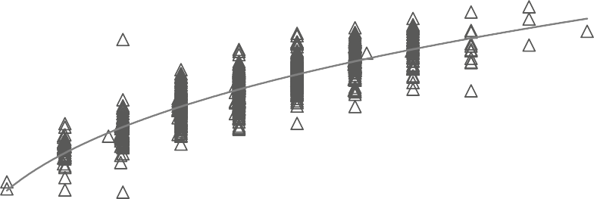45

y = 33,5x0,3039 R² = 0,7747

40

35

30
Longitud (mm)

25

20

15

10

5

0

446

0 0,2 0,4 0,6 0,8 1 1,2 1,4 1,6 1,8
Peso (gr)

447 Figura 2. Relación longitud/peso para el tratamiento con levadura (TL)

Peso/Longitud Sálix
45

y = 33,211x0,2797 R² = 0,7589

40

35

30
Longitud (mm)

25

20

15

10

5

0

448

0 0,2 0,4 0,6 0,8 1 1,2 1,4 1,6 1,8
Peso (gr)

449 Figura 3. Relación longitud/peso para el tratamiento con extracto de sauce llorón (TS)

CONCLUSIONES

Los aditivos empleados en este estudio resultaron benéficos ya que, al adicionarlos en el alimento de los acociles, mejoraron el peso, la longitud, la biomasa, el IPAL y la TCRL. Así mismo, el extracto de sauce también presentó mejoras en la sobrevivencia (medida en número de organismos), en la biomasa, en el FCA y en el FCC en comparación al tratamiento control.
El uso del extracto de S. babylonica en la dieta del acocil es eficiente en la producción de acociles para tener menor mortalidad y por lo tanto mayor biomasa y factor de crecimiento óptimo. El uso de levadura en la dieta permite que el crecimiento de acociles juveniles sea mayor empleando menor cantidad de alimento por lo que en términos de producción es mejor, que el uso del extracto de sauce.
Son necesarios más estudios para corroborar cuál de los dos aditivos es mejor en etapas adultas y de crías, ya que este estudio solo se enfoca en la fase juvenil. Se sugiere la combinación de levadura y sauce llorón en el alimento de acociles y evaluar el efecto de ambos en los parámetros de crecimiento.

REFERENCIAS

- Álvarez, F. A. y R. Rangel. (2007). Estudio poblacional del acocil Cambarellus montezumae (Crustácea: Decápoda: Cambaridae) en Xochimilco, México. Revista Mexicana de Biodiversidad. 78: 431-437.
- Arredondo, J., Vásquez, A., Barriga, I., Carmona, C., Rodríguez, M. (2010).

Effect of Density on Growth and Feeding of the Crayfish Cambarellus montezumae (Saussure, 1857). Journal of Applied Aquaculture. 22: 66–73.
- Arredondo, J., Vásquez, A., Núñez, L., Barriga, I., Ponce-Palafox, J. (2011).

Aspectos reproductivos del acocil Cambarellus (Cambarellus) montezumae (Crustacea: Decápoda: Cambaridae) en condiciones controladas. Revista Mexicana de Biodiversidad. 82: 169-178.
- Arreguín. F. (1981). Diagnosis de la pesquería de camarón de roca (Sicyonia brevirostris Stimpson, 1871) de Contoy, Q. Roo, México. Ciencia Pesquera 1(2): 21-41.
- Casas, M., Portillo, G., Aguila, N., Rodríguez, S., Sánchez, I., Carrillo, S. (2006).

Efecto del alga marina Sargassum spp. sobre las variables productivas y la concentración de colesterol en el camarón café, Farfantepenaeus californiensis (Holmes, 1900). Revista de Biología Marina y Oceanografía. 41(1): 97–105.
- Castro, B.T., De Lara, A.R., Castro, M.G., Castro, M.J., Malpica, S.A. (2003).

Alimento vivo en la acuicultura. Contactos. 48: 17-33.

- Castro, M.J., Castro, M.G., Alcántara, M.N., Pacheco, G.V., Rodríguez, E.E. (2011). Comparison of weight increase in Cambarellus montezumae (Saussure, 1857) fed with a diet enriched with probiotic. E-BIOS. 1 (1): 20-26.

- Cifuentes, R., González J., Montoya, G., Jara, A., Ortíz, N., Piedra, P., Habit, E. (2012). Relación longitud-peso y factor de condición de los peces nativos del río San Pedro (cuenca del río Valdivia, Chile). Gayana Especial. 101-110
- Cortés, J., Villareal, C., Rendón R. (2004). Efecto de la frecuencia alimenticia en el crecimiento y sobrevivencia de juveniles de langosta de agua dulce Cherax quadricarinatus (Von Martens, 1868) (Decapoda:Parastacidae). Hidrobiológica. 13(002): 151-158.
- Dimitroglou A., Reynolds, P., Ravnoy, B., Johnsen, F., Sweetman, J., Johansen, J., and Davies, S. (2011). The Effect of Mannan Oligosaccharide Supplementation on Atlantic Salmon Smolts (Salmo salar L.) Fed Diets with High Levels of Plant Proteins. J Aquac Res Development.
- Gatesoupe, F. J. (2000). Uso de probióticos en acuacultura. Aquaculture 180: 147- 165.
- Glova, G., Sagar, P. (1994). Comparison of fish and macroinvertebrate standing stocks in relation to riparian willows (Salix spp.) in three New Zealand streams. New Zealand Journal of Marine and Freshwater Research. 28 (3): 255-266.
- Guillaume, J., P. Kaushik, P. Bergot y R. Metailier. (2004). Nutrición y alimentación de peces y crustáceos. Mundi-Prensa, Madrid/Barcelona/ México,
D.F. 471 p.

- Günther, J., Jiménez, R. 2004. Efecto del probiótico Bacillus subtilis sobre el crecimiento y alimentación de tilapia (Oreochromis niloticus) y langostino (Macrobrachium rosenbergii) en laboratorio. Revista de biología tropical. 52 (4): 937-943.

- Hernández-Vergara, M., Pérez-Rostro, C. (2012). Advances in Domestication and Culture Techniques for Crayfish Procambarus acanthophorus. Aquaculture. 217- 240.
- Hobbs, H., Jass, J., Huner. J. (1989). A review of global crayfish introductions with particular emphasis on two North American Species (Decapoda, Cambaridae). Crustaceana, 56 (3), 299-316.
- Holdich, D.M. (1993). A review of astaciculture freshwater crayfish farming.

Aquatic Living Resources. 6 (4): 307-317.

- Huner, J.V., Gaudé III., A.P. (2001). Hatcheries for red swamp crawfish. Crawfish Tales. 8 (1): 23-25.
- Jalali MA, E Ahmadifar, M Sudagar & G Azari Takami. 2009. Growth efficiency, body composition, survival and haematological changes in great sturgeon (Huso Linnaeus, 1758) juveniles fed diets supplemented with different levels of Ergosan. Aquaculture Research 40: 804-809.
- Jones, P., Chavez, J., Mitchell, B. (2002). Production of Australian freshwater crayfish in earthen-based systems using pelleted diets and forage crops as food. Aquaculture International 10: 157-175
- Latournerié, C.J.R., Nacif, O.Y., Cárdenas, R.J., Romero, J.J. (2006).

Crecimiento, Producción y Eficiencia de Energía de Crías de Acocil Cambarellus montezumae (Saussure) Alimentas con Detritus de Energía densa EDVET. Revista electrónica de veterinaria. 7 (12): 1-11.
- Moctezuma, M. A. (1996). Bases biológicas y técnicas para el cultivo del acocil Cambarellus montezumae. Tesis, Facultad de Ciencias Marinas, Universidad de Colima, Colima. 85 p.

- Minh, H., Fotedar, R. (2010). Prebiotic Mannan Oligosaccharide Diet Improves Health Status of the Digestive System of Marron, Cherax tenuimanus (Smith 1912), Journal of Applied Aquaculture, 22:3, 240-250.
- Nayak SK. 2010. Role of gastrointestinal microbiota in fish. Aquaculture Research 41: 1553-1573.
- Pérez-Rodríguez, R. A., A. Malpica-Sánchez y F. Arana-Magallón. (1998).

Cambáridos de tres embalses del Estado de Tlaxcala, México (Crustacea: Decapoda). Revista de la Sociedad Mexicana de Historia Natural. 48: 1-13.
- Peso, P., Frontela, C., González, C., Ros, G., Martínez, C. (2012). Polisacáridos de algas como ingredientes funcionales en acuicultura marina: alginato, carragenato y ulvano. Revista de Biología Marina y Oceanografía. 47 (3): 373- 381.
- Rengpipat, P., Phianphak W., Piyatiratitivorakul, S., Menasveta, P. (1998).

Effects of a probiotic bacterium on black tiger shrimp Penaeus monodon survival and growth. Aquaculture. 167: 301-313.
- Rodriguez M., Carmona C., y Arredondo J. (2010). Growth of Juvenile Crayfish Procambarus llamasi (Villalobos 1955) Fed Different Farm and Aquaculture Commercial Foods. Journal of Applied Aquaculture. 22:2, 140-148,
- Sánchez, P., Romero, J., Negrete, P., López, R., Malpica, A. (2009).

Aprovechamiento de los ambientes reducidos para la producción de organismos acuáticos susceptibles a cultivo, para el consumo humano. Vet. Méx. 40(1):55- 67.

- Sagar, P., Glova, J. (2010). Prey availability and diet of juvenile brown trout (Salmo trutta) in relation to riparian willows (Salix‐spp.) in three New Zealand streams. New Zealand Journal of Marine and Freshwater Research. 29: 527-237.
- Salem, A., Olivares, M., López, S., González, M., Rojo, R., Camacho, L., Cerrillo, S., Mejía, H. (2011). Effect of natural extracts of Salix babylonica and Leucaena leucocephala on nutrient digestibility and growth performance of lambs. Animal Feed Science and Technology. 170: 27-34.
- Sánchez-Saavedra, M., Re-Araujo, A., Voltolina, D. (1993). Tasa de crecimiento y contenido estomacal en una población natural de Procambarus clarkii (Crustacea: Cambaridae) de Baja California, México. Revista Biológica Tropical. 41(3): 591-597.
- Saoud, I., Garza de Yta, A., Ghanawi, J. (2012). A review of nutritional biology and dietary requirements of redclaw crayfish Cherax quadricarinatus (von Martens, 1868). Aquaculture Nutrition. 18: 349-368.
- Trichet VV. 2010. Nutrition and immunity: an update. Aquaculture Research 41: 356-372.
- Valipour, A., Ozorio, R., Shariatmadari, F., Abedian, A., Seyfabadi, J., Zahmatkesh, A. (2012). Effects of Dietary Lipid Levels on Growth, Survival, and Molting of Yearling Narrow Clawed Crayfish, Astacus leptodactylus. Journal of Applied Aquaculture. 24: 316–325.
- Xu, WN., Liu, WB., Shen, MF., Li, GF., Wang, Y., Zhang, WW. (2013). Effect of different dietary protein and lipid levels on growth performance, body composition of juvenile red swamp crayfish (Procambarus clarkii). Aquaculture Int. 21: 687-697.

